PROYECTO:Elaboración de un plan de negocio
Preparado para: Julio Batle Lorente
Preparado por: Catalina Sureda Fluxà
Fecha: 30/05/2013
Nº de propuesta: GADE68
Curso: 4º GADE (Universitat de les Illes Balears)



ÍNDICE pág.
- DATOS IDENTIFICATIVOS……………………………….…….....……..4
- SUMARIO EJECUTIVO………………………………….....……………..5
- DESCRIPCIÓN DE LA IDEA DE NEGOCIO………………...………..7
  - Contenido del negocio…………………………………………...…7
  - Misión…………………………………………………………………..8
  - Metas y objetivos de corto plazo………………………………….8
- ESTUDIO DE MERCADO………………………………………......……12
  - Macroentorno……………………………………………................12
  - Microentorno……………………………………............................23
4.2.1. Clientes……………………………………………................23
4.2.2. Proveedores………………………………………................29
4.2.3. Competidores……………………………………….............34
  - Análisis DAFO……………………………………………...............40
  - Estrategia…………………………………………………...............42
- PLAN DE MARKETING……………………………………....................44
  - Producto…………………………………………………….............44
  - Precio………………………………………………………..............48
  - Promoción…………………………………………………..............49
  - Segmentación……………………………………………...............53
  - Distribución………………………………………………...............53
- PLAN TECNOLÓGICO………………………………………...........57
- PLAN OPERATIVO………………………………………….............60
- PLAN DE RECURSOS HUMANOS……………………...……..........63
- PLAN ECONÓMICO-FINANCIERO……………………….................68
  - Plan inversión inicial………………………………………..........68
  - Plan de financiación………………………………………...........68
  - Sistema de cobro de clientes……………………………...........69
  - Sistema de pago a proveedores………………………..........…69
  - Previsión de Tesorería……………………………..........……….70
  - Cuenta de Resultados……………………………………............71
  - Balance de Situación…………………………………….............72

- EQUIPO PROMOTOR…………………………………...............……73
- PRINCIPALES RIESGOS, ESTRATEGIAS DE
SALIDA Y CONSIDERACIONES FINALES…………........…….75
- BIBLIOGRAFÍA……………………………………….........………78
- ANEXOS……………………………………………….........………80
1. DATOS IDENTIFICATIVOS
1. Nombre del proyecto
Grill2home
2. Sector de la actividad
Sector de la restauración
3. Mes de inicio de actividad
Octubre de 2013
4. Forma jurídica elegida
Sociedad de Responsabilidad Limitada
5. Número de emprendedores
Una sola empresaria (Catalina Sureda Fluxà)
6. Datos de los emprendedores
- Nombre: Catalina Sureda Fluxà
- Lugar y fecha de nacimiento: Manacor, 24-02-91
- Estudios:
- Grado en Administración y Dirección de Empresas en la Universitat de les Illes Balears
- Master en Gestión de Empresas en la Universitat de les Illes Balears
- Certificado nivel c2 de inglés
- Experiencia empresarial en el negocio familiar

2. SUMARIO EJECUTIVO
2.1. Actividad y objetivos empresariales.
La empresa estará constituida en Mallorca, lugar en el que también se encontrará nuestro local y ámbito de actuación. En un principio el propietario será único y constituirá la sociedad bajo la forma de SL, que es la que nos va a permitir una inversión mínima. El Plan de Negocio prevé que la fundación tenga lugar en el mes de octubre de 2013.
La actividad que llevaremos a cabo consistirá en la preparación de una extensa variedad de exquisitas carnes elaboradas al horno de leña y a la brasa para que el consumidor se lo pueda llevar a casa al instante, caliente y recién hecho con el objetivo principal de ofrecerle la máxima calidad en producto y servicio a precios muy asequibles.
2.2. Productos/servicios a desarrollar.
Nuestra especialización va a consistir en la preparación de una gran variedad de carnes de primera calidad a la barbacoa y siempre a vista del cliente. Un conjunto de componentes que harán de nuestra empresa, una auténtica concepción de gusto y buen paladar difícil de imitar.
Pondremos en práctica un modelo de trabajo muy poco habitual en nuestra sociedad que va a permitir al consumidor ver como se elaboran sus productos de principio a fin para que después éste pueda llevárselos y saborearlos cómodamente en su casa, enseñándole el proceso de elaboración de la forma más divertida posible.
2.3. Estimación del mercado al que se dirige.
Nuestros productos van destinados a un consumidor que de cada vez más se preocupa y aprecia lo tradicional y la exquisitez de una buena carne a la brasa y que además cuenta con escaso tiempo e instrumentos para poder elaborar alimentos a la barbacoa. Además será un cliente que valorará la comodidad a
la hora de comer en casa y por tanto, el perfil de nuestro público objetivo será aquel que tenga una edad de entre 25 y 60 años.
2.4. Necesidades financieras previstas.
No será necesaria una gran inversión inicial puesto que se trata de una sociedad de Responsabilidad Limitada (S.L) y además el negocio en su punto de partida así lo requiere.
El capital inicial se destinará principalmente al acondicionamiento del local (cámaras frigoríficas, asadores, planchas, etc.), un local de reducidas dimensiones puesto que se requiere de poco espacio para la preparación de los alimentos, al pago de las nóminas, del alquiler y de las materias primas entre otros.
2.5. Potencial de creación de trabajo directa o indirectamente cualificado.
La organización estará formada por un capital humano cualificado, con experiencia en el sector y que será perfectamente capaz de manipular los alimentos con la máxima delicadeza y cuidado posible.
Una vez en la empresa, los trabajadores deberán tener presente la filosofía de compañía y ser capaces de ofrecer un trato de calidad al cliente.
2.6. Resumen del análisis DAFO general de la idea empresarial.
Carnes con un sabor único y especial, calidad y profesionalidad son algunas de las fortalezas que nos harán diferentes a los demás. Aunque no seamos nuevos en el sector, y no dispongamos de un establecimiento propio, gozaremos de muchas posibilidades orientadas a satisfacer las necesidades de los clientes, entre ellas, la de servir patatas fritas y verduras a la plancha para acompañar las carnes, servir pollos al ast y ofrecer un servicio de reparto al domicilio del cliente.

3. DESCRIPCIÓN DE LA IDEA DE NEGOCIO
3.1. Contenido del negocio
La sociedad estará constituida bajo la denominación social de Grill2Home, S.L. Un nombre que con la palabra “Home” pretende dar sensación de confianza al cliente al ser los alimentos preparados con mucha delicadeza y cuidado además de poder disfrutar de la comida en un entorno familiar e incluso disfrutar de un auténtico espectáculo en sus casas. El término “Grill” es una palabra internacional que conoce la mayoría de gente e indica la actividad principal de la empresa. Es por ello, que creemos que es un nombre adecuado para proyectar al consumidor, nuestra filosofía de trabajo.
El negocio entrará en funcionamiento por primera vez, según las previsiones, en el mes de octubre del 2013. Previsiones que podrían variar en función de la evolución del mercado y del acceso que se tenga al capital necesario para establecer el negocio. En caso de un retraso en la inauguración se requerirá un nuevo estudio de mercado para poder reducir al mínimo el riesgo y poder mantener en todo momento el contacto con la realidad.
La compañía estará ubicada en Mallorca, más concretamente en el municipio de Manacor. Operará por tanto en territorio local y en una de las plazas más céntricas y conocidas del municipio, lugar de fácil acceso y aparcamiento. Por tanto facilita la movilización del cliente hacia nuestro local, además si éste lo demanda disponemos de un servicio de reparto a domicilio para que ellos no tengan que desplazarse y además podremos asistir personalmente a grandes eventos o celebraciones para elaborar nuestras especialidades en zonas privadas.
Los productos que ofrece nuestra compañía son específicos y al mismo tiempo muy variados. Estamos especializados en el sector de la carne roja asada y a la brasa, pero además ofrecemos otro tipo de productos directamente relacionados con éste, como son las bebidas, pinchos, las patatas fritas, las ensaladas, las verduras a la plancha, el pollo al ast, los bocadillos de lomo, jamón o queso, etc.
En cuanto a la variedad de carnes destacar las siguientes: cochinillos, cordero lechal, entrecot, secreto, solomillo de ternera y de cerdo, gazapo, pechuga de pollo, lomo de cerdo, chuletón de buey, costillas de cerdo y de cordero, salchichas, hamburguesas, sobrassada mallorquina y butifarrones, todas ellas elaboradas en asadores de carbón natural para que adquieran el sabor auténtico que caracteriza a este tipo de carnes. Además nuestro personal especializado interactuará con el cliente para explicarle todo el proceso de elaboración y manipulación de las carnes con la máxima profesionalidad posible y a cara del cliente para que éste pueda observar detenidamente el proceso y la calidad del servicio y del producto.
Nuestras ganas están puestas en ir avanzando, aprendiendo y evolucionando conforme vayamos conociendo las necesidades de los clientes. Tenemos la intención de expandir el negocio hasta cubrir todo el mercado Balear y ya en un futuro a largo plazo, según la aceptación de los consumidores, incorporarnos en territorio peninsular.
3.2. Misión
Grill2Home es una empresa del sector de la hostelería que ofrece servicios de restauración a sus clientes, apostando por la calidad, sabor y cuidado en la elaboración de una gran variedad de carnes a la brasa además de una participación activa con el cliente ofreciéndole show con el corte de las carnes para poder demostrarle confianza, espectáculo y transparencia. Queremos llegar a ser un referente en comida sana y sabrosa que nos haga sentir únicos y especiales.
3.3. Metas y objetivos de corto plazo.
La forma jurídica que utilizaremos será la de Responsabilidad Limitada de tipo capitalista, regentada bajo un único propietario, en la cual el capital se encontrará dividido por participaciones y la responsabilidad del propietario se limitará al capital aportado. Además este tipo de forma jurídica empresarial nos permite hacer una inversión reducida puesto que el mínimo exigido son 3.000 euros y nos permite que las aportaciones sean en dinero y en bienes que ya están valorados económicamente.
Nos dirigimos hacia varios tipos de clientes pero que tienen algunas cosas en común, disponen de poco tiempo para cocinar, no tienen los instrumentos necesarios para la elaboración de productos a la barbacoa, saber apreciar el gusto y la calidad que ofrecemos en los productos y prefiere hacerlo tranquilamente en casa. Estos clientes pueden ser:
- Jóvenes (25 y 40 años): son aquellos que tienen poco tiempo para dedicarse a la comida puesto que trabajan o estudian y suelen carecer de dotes culinarios para poder elaborar comida sana y sabrosa.
- Edad media (41 y 60 años): también suelen carecer de tiempo si trabajan y de cada vez más se preocupan por los productos de buena calidad. Normalmente suelen preparar productos más elaborados pero que difícilmente pueden asar a la barbacoa si no disponen de una casita rural.
- Familias: tampoco suelen tener tiempo para cocinar y se preocupan por la calidad de la comida que dan a sus hijos. Este grupo suele valorar el ambiente familiar y es por ello que la comida para llevar es una muy buena opción para ellos.
Nos movemos en un entorno competitivo, puesto que el mercado en el que nos adentramos es muy grande. Hay muchas compañías que operan en el sector de la hostelería, aún y así, nuestras expectativas de crecimiento son muy positivas ya que nos diferenciaremos del resto de competidores. Ofreceremos la suma de unos factores que hacen de Grill2Home, S.L. una empresa innovadora que espera tener un crecimiento de ventas anual de un 15%-20% durante los 2 primeros años. Ofreceremos la calidad a un precio competente, apostando más por el volumen que por los márgenes, encajando así con la idea de expansión. La gente sabe apreciar aquello que es de calidad y nuestra intención no sólo es que los consumidores repitan la experiencia, sino que también éstos realicen publicidad de la compañía mediante el boca a boca.
Dentro de 2 años esperamos haber conseguido un volumen de negocio que nos permita abrir otros establecimientos en la isla de Mallorca, Menorca e Ibiza en base a la experiencia y conocimientos adquiridos. Para ello será necesario hacer estudios de mercado y de viabilidad en cuanto al comportamiento del consumidor en Menorca e Ibiza y en cuanto al coste que esto podría suponer para la empresa.
Además nuestra intención es conocer al cliente lo mejor posible, sólo de esta manera sabremos lo que éste necesita y podremos adaptarnos a sus necesidades. Es por ello, que trataremos de buscar los métodos más adecuados para poder realizar dicho proceso con la máxima eficiencia posible. En cuanto al producto que comercializaremos, destacar que adquirimos la materia prima en las mejoras granjas del norte de España (Galicia), con el objetivo de ofrecer la calidad prometida al cliente.
Una de las expectativas a largo plazo que tenemos es formar una cadena de establecimientos con nuestra referencia y además, ser capaces de producir nuestras carnes para una posterior suministración a nuestros establecimientos. Un proyecto que nos permitirá ahorrar en costes de logística y materia prima. También pretendemos evolucionar en el sector de la tecnología para permitirle al cliente observar el proceso de elaboración de sus pedidos a través de videoconferencia al momento y en directo a través de Internet (tele-grill) estando ellos cómodamente en sus casas.
La inversión necesaria para llevar a cabo nuestro proyecto no será excesivamente elevada, puesto que los gastos más significativos serán los necesarios para acondicionar el local, pagar el alquiler de un local relativamente pequeño, pagar los gastos de un personal muy especializado, vehículos, tecnología y materia prima. Hemos previsto empezar con una inversión inicial de unos 85.000 euros.
Los principales objetivos y aspectos innovadores de que gozará nuestra sociedad son:

- Calidad: Grill2Home debe ser sinónimo de calidad. Los clientes deben estar satisfechos con los servicios y productos de la empresa y el reto es conseguir que todos ellos quieran repetir, buscando fidelización de los mismos. Toda la organización está orientada a ofrecer una atención delicada y profesional a todos sus clientes y un producto de primera calidad, mediante carnes elaboradas por los mejores ganaderos de la zona.
- Creación de un sabor único a la brasa y al horno de leña: El auténtico sabor de las carnes será uno de los aspectos más innovadores y que nos diferenciaran de los competidores. Ofreceremos productos elaborados con el máximo cuidado y calidez de la brasa que nos harán especiales y diferentes.
- Conocer las necesidades del cliente, enseñarle e interactuar con él: El cliente será el pilar fundamental de nuestra empresa y es por ello, que todas nuestras actividades giraran entorno a él. Queremos conocerlo y que nos de su opinión para que de esta forma podamos cumplir con todas sus necesidades. Además gozaremos de un personal muy especializado que será capaz de enseñarle nuestros procedimientos de trabajo pudiendo el cliente participar en ellos.
- Crecimiento e innovación: No hay que olvidar que el primer establecimiento no es más que una pequeña parte del proyecto global de nuestra empresa. La expansión comenzará en un tiempo que dependerá de los resultados del primer local y para el cual se realizarán detallados estudios de mercado, definiendo así las ciudades objetivo. La innovación debe ser el pilar fundamental en el que se apoye el crecimiento, queremos ofrecer a los clientes algo que no ofrezcan los demás de manera continuada en el tiempo, empezando por ofrecerle un verdadero espectáculo en el corte de las carnes.
El conjunto de todos estos objetivos es lo que nos hace especial y diferentes del resto de competidores del sector y todos ellos constituirán el punto de partida para todas las decisiones estratégicas que vamos a tomar.

4. ESTUDIO DE MERCADO
4.1. MACROENTORNO

La restauración, como parte del sector de hostelería, tiene un peso muy importante en la economía y en la sociedad españolas. Su estrecha relación con el ocio y el turismo, su impacto en el mercado laboral por el número de empleos que genera y su rol en el sistema productivo español, por volumen de negocio y número de empresas incluidas en él, hacen a este sector merecedor de una mayor atención de la que ha tenido hasta el momento.

La Federación Española de Hostelería (FEHR), ha publicado un análisis de los principales datos referentes a los establecimientos que forman el conjunto de la hostelería a través del estudio “Los sectores de la Hostelería en 2011”. Según dicho estudio, en 2011 el sector de la hostelería (restaurantes, cafeterías, bares y empresas de colectividades) contabilizó 358.416 establecimientos que dieron empleo a 1.391.959 trabajadores y facturaron 121.666 millones de euros durante este año, lo que supone el 7% del PIB nacional.

Los bares son los mas numerosos con 222.840 establecimientos registrados. Sólo este grupo, que representa el 46% del total de la producción del sector de la hostelería, tuvo una facturación el año pasado de 53.658 millones de euros y dentro del subsector de la restauración fue el único que sufrió un descenso tanto en número de establecimientos como en su cifra de negocios, de un 7% y un 1,4%, respectivamente.
El segundo grupo en importancia por volumen, con 88.009 locales, es el de los restaurantes que, aunque ha crecido, en los últimos años han ralentizado su tasa de aumento. En 2011 se facturaron 24.725 millones de euros, lo que supone un 3,9% más que el año anterior. Esa misma evolución tuvieron las cafeterías, que representan el 13% de la facturación de la hostelería, con 15.505 millones de euros, y se contabilizaron 17.675 locales. Este grupo ha crecido de forma similar al de los restaurantes, debido principalmente al mayor poder de adaptación de estos establecimientos al modo actual de vida, prestando un servicio rápido que se identifica con la menor pérdida de tiempo en las horas dedicadas a las comidas.
Los hoteles, aunque solo representan el 13% de la producción, son también de gran importancia para el turismo y el desarrollo de la economía española. En 2011 se registraron 16.980 establecimientos hoteleros que facturaron 17.427 millones de euros, un 7% más que el año anterior.
Por último, el grupo de colectividades, representa el 8%, con 10.351 millones facturados y 12.912 establecimientos. Con un crecimiento de un 3,9% en ambos casos, este subsector de comedores colectivos y la provisión de comidas preparadas “take away”, ha sido el que más ha crecido durante los últimos años.

- Factores demográficos

Población en España

España se ha convertido en los últimos años en uno de los mayores receptores mundiales de inmigrantes debido principalmente a los tiempos de bonanza en el que el mercado laboral español estaba inmerso. La crisis ha frenado las llegadas de inmigrantes en los dos últimos años. Y la tendencia de los próximos años amenaza con agudizarse, puesto que los flujos de llegada de inmigrantes podrían prácticamente desaparecer por completo en el año 2014.

Tal y como indica el padrón que publicó el Instituto Nacional de Estadística (INE) el año 2012, la población española, en 2011 solo ganó 22.497 habitantes, hasta situarse en 47.212.990 personas. La cifra de extranjeros desciende por primera vez en 40.447, éstos suponen el 12,1% de la población, una décima menos que en 2010 y ascienden a 5.771.040. Es la primera caída del número de extranjeros al menos desde 1998.
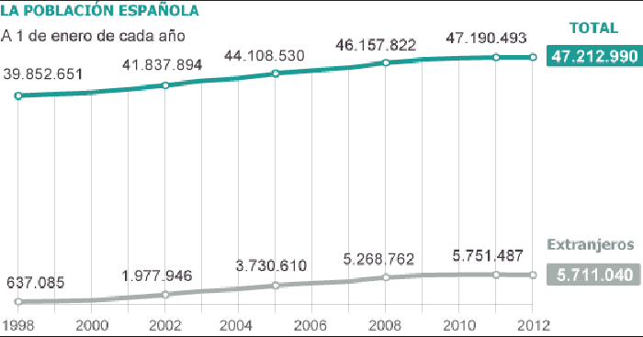

Fuente: INE

En Mallorca, según la estadística del padrón continuo anual que publica el INE, la población a 1 de enero de 2010 era de 869.067 habitantes frente los 1.119.439 en 2012 de los cuales un 242.570 eran extranjeros. Analizando el término de Manacor, éste contaba con 40.831 habitantes, 26.720 de los cuales pertenecen a una franja de edad de entre 16 y 64 años de edad. Del total de habitantes de Manacor, 8821 son extranjeros. Actualmente a 1 de enero de 2013 los habitantes en Baleares son de 1.110.000 de los cuales 223.605 son extranjeros. El descenso de los extranjeros ha sido muy notable este último año debido principalmente debido a la crisis.

Origen de los inmigrantes en España
Los inmigrantes provienen principalmente de la Unión Europea representando un 34% del total, mientras que los que provienen de América del Sur se sitúan en segunda posición con un 22%.
Aún y así, tal y como se observa en el siguiente gráfico, la mayoría de inmigrantes que ya están instalados en España son procedentes del Sur de América, más concretamente de Ecuador, Colombia, Perú, Chile y Argentina.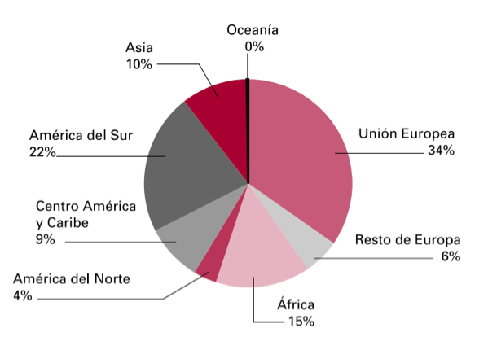Fuente: INE (Inmigración exterior según procedencia, 2011.)
De todos ellos el rango de edad que más predomina, tal y como se observa en el siguiente gráfico, es aquel comprendido entre los 20 y los 50 años, más concretamente entre 30 y 34 años.

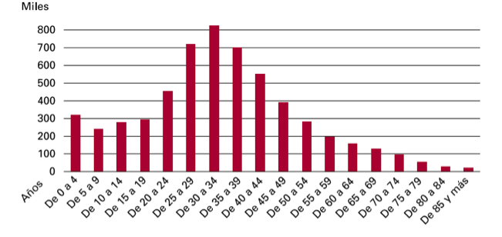Fuente: INE (Población extranjera según edad. 2011)

Pirámide de población de España en 2012
La pirámide de población actual en España, se caracteriza por el envejecimiento progresivo de la población.

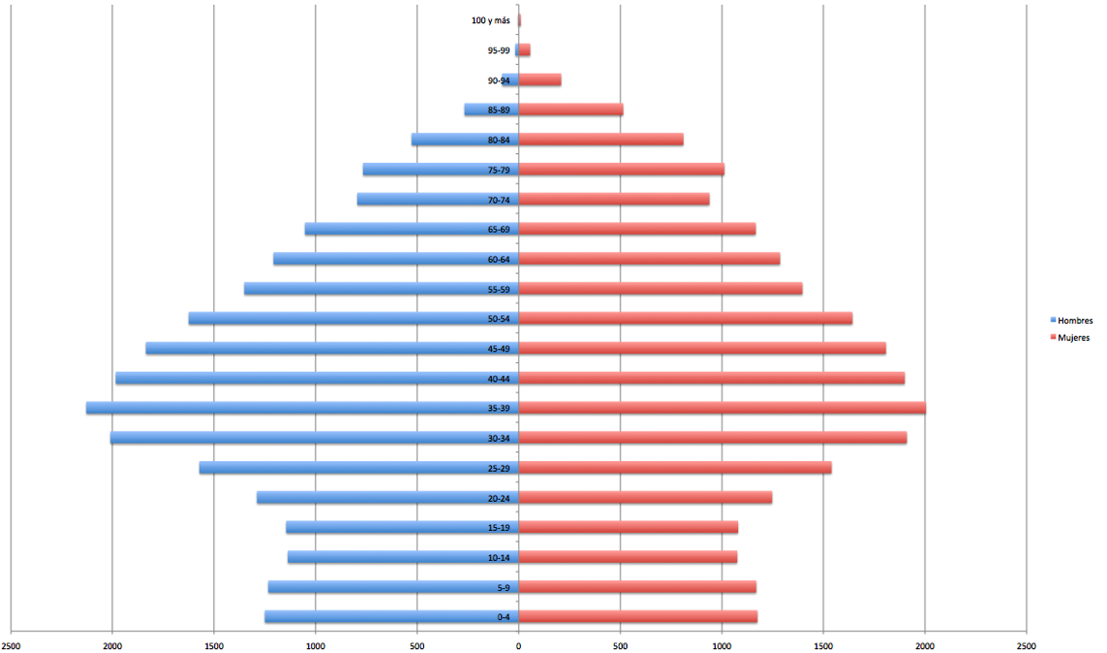
Fuente INE (población a 1 de enero de 2012)

- Factores económicos y de demanda

Los alimentos son bienes básicos, cuya participación porcentual en los presupuestos familiares ha registrado una paulatina disminución durante los últimos años, correlacionada negativamente con la variación en el nivel de ingresos de la población. Este comportamiento se relaciona con el estudio realizado por Ernst Engel, economista dedicado a la estadística, que en el Siglo XIX anunció que “cuanto más pobre es un individuo, una familia o un pueblo, mayor ha de ser el porcentaje de su renta necesario para el mantenimiento de su subsistencia física y, a su vez, mayor será el porcentaje que debe dedicarse a la alimentación”.

La recesión y las actividades promocionales llevadas a cabo por las principales empresas para combatir la crisis han cambiado los hábitos de compra de los consumidores, siendo los descuentos y la relación calidad-precio los factores clave en las decisiones de compra en estos tiempos. Buscan soluciones de comida rápida por el escaso tiempo libre de que disponen para su elaboración. Según un estudio realizado por la empresa Nielsen, el 48% de la población indica que sustituye la compra de ingredientes para cocinar por comida preparada.
Esto ha propiciado que aumente el número de tiendas de comida preparada, que solo se tiene que calentar en el microondas ahorrando tiempo en la elaboración.
La comida rápida, considerando como tal, aquellos locales en los que se vende comida preparada a clientes que se llevan la comida para su consumo fuera del local, es un éxito internacional provocado principalmente por la falta de tiempo y rapidez del servicio, por los bajos precios y la flexibilidad de horarios.
En el siguiente gráfico pueden apreciarse los 13 países con mayor consumo de comida rápida en el mundo, juntos suponen el 89,13% del consumo total mundial. Según el estudio “El consumo de comida rápida: situación en el mundo y acercamiento autonómico” realizado por la Escuela de Negocios EAE, los tres países con el mayor gasto en comida rápida por persona durante el
año 2010 son Japón, Estados Unidos y Canadá, con 169,03€, 166,94€ y 116,52€ por habitante al año respectivamente.

Fuente: EAE Business School

Los tres países en los que más se consume comida rápida son Estados Unidos, Japón y China con 51.800, 21.529 y 19.657 millones de euros respectivamente. En este caso, en Estados Unidos, país donde nació el sector, es donde se consume más del 35% del consumo mundial de comida rápida.

Según el estudio, España, Italia y Australia son los tres países con menor consumo de este tipo de productos, con consumos de 1.004, 1.809 y 1.857 millones de euros respectivamente. A la vista de estas cifras parece que en España no es tan alto como parece el consumo de comida rápida pero cabe tener en cuenta determinados aspectos para poder llegar a una conclusión real y veraz.
España es el segundo país cuyo aumento del precio medio del ticket de compra ha sido más elevado entre 2006 y 2011, con una subida del 14,5% debido en gran medida a la crisis financiera internacional. La crisis ha supuesto que buena parte de la población española haya decidido recortar gastos y en consecuencia salir más ocasionalmente a comer fuera de casa. Es por ello que la comida rápida resulta, sin duda, una muy buena alternativa.

Los análisis de evolución de este mercado efectuados por el grupo NPD, indicaron que en el tercer trimestre del 2011, respecto al mismo periodo del año anterior, las ventas totales del sector de la restauración española experimentaron una disminución en su nivel de actividad, disminuyendo un 5,4% y las visitas un 4,2%. Frente a estas cifras del mercado español, en igual período las ventas aumentaron en Alemania (2,7%), Francia (2,4%) e Italia (0,8%).

El estudio sobre Hábitos alimenticios fuera del hogar realizado en el marco del Observatorio de Consumo de la Distribución Alimentaria (2011), refleja que:

- El 31,5% de los encuestados españoles ha dejado de comer en restaurantes durante la jornada laboral o de estudios, optando por llevar la comida de su casa (“tuppers”) o comprarla preparada para consumirla al aire libre, en los espacios de trabajo o incluso consumirla cómodamente en sus casas en lugar de comer fuera.
El 13% reconoce haber modificado sus hábitos de consumo fuera del hogar durante 2011, entre ellos un 91,6% ha disminuido la frecuencia de salidas; un 87,2% también ha reducido el monto de gasto, y un 34% ha cambiado el tipo de establecimientos frecuentados.

La fundación Creafutur, promovida por la Generalitat de Catalunya y la escuela de negocios ESADE, ha estudiado el comportamiento de los consumidores en países emergentes, en países sumergidos en plena crisis y en países que, tímidamente, están saliendo de ella.
Enfocados en el sector de la restauración, el cliente ya exige y de cada vez más exigirá mayor implicación en la lucha contra la obesidad, pide que los precios bajen pero no así la calidad, desea conocer la composición de los
platos y los ingredientes. El nuevo consumidor huye de artificios y busca una mayor unión con la naturaleza a través de alimentos menos procesados.
Los siguientes datos son de una encuesta realizada por la agencia KWP LifeStyles en España en Septiembre de 2012.
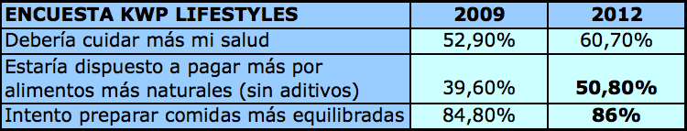Fuente: elaboración propia a través de los datos obtenidos de la encuesta realizada por KWP LifeStyles
Además, el nuevo cliente exige salud, transparencia, seguridad y proximidad y prefiere un marketing menos agresivo, aunque más fuerte en pedagogía y argumentos.
Una de las conclusiones del informe es que en los países inmersos en la crisis las empresas se quejan de la bajada del consumo pero no actúan en consecuencia, es decir, se limitan a esperar que esto cambie. Los resultados del estudio indican que la crisis está transformando la sociedad, i en consecuencia al consumidor.
Viendo las tendencias en el comportamiento del consumidor respecto a la alimentación y restauración, los nuevos competidores del sector deberán comprometerse e incorporar todo tipo de factores que cubran todas y cada una de estas necesidades.
- Factores socio-culturales
Los cambios en la estructura social han generado cambios en el estilo de vida que implican un mayor uso del canal de restauración i en mayor medida del “take away”, entre ellos se encuentran:

- Más mujeres en el campo laboral.
- Nuevos tipos de hogar, solteros y parejas sin hijos, más proclives a consumir comida ya elaborada.
- Nuevos segmentos poblacionales con nuevas necesidades.
- Los cambios en la estructura del hogar y la menor disponibilidad de tiempo se configuran como explicaciones básicas para concebir el consumo extradoméstico de alimentos y bebidas.
- Las tareas domésticas ocupan un lugar secundario, en la actualidad y de cada vez más, muy poca gente se dedica en exclusiva a realizar compras o labores del hogar, en este caso, cocinar.
- Cada vez se pasa menos tiempo en casa y es por ello que hay una menor disponibilidad para cocinar. En muchas ocasiones, acudir a un establecimiento de restauración es una alternativa a preparar comida, ya que el tiempo libre se intenta optimizar en actividades de ocio es una alternativa a preparar comida, ya que el tiempo libre se intenta optimizar en actividades de ocio o al descanso.

Es por todo ello, que las franquicias de comida para llevar toman protagonismo en los últimos tiempos. Pizzas, bocadillos y hamburguesas (Fast food), son los productos típicos ofrecidos por la mayoría de cadenas de comida para llevar, pero se va implementando una nueva moda en la que se ofrecen productos de gran calidad i más elaborados, tales como lugares especializados en pasta o en carnes entre otras.
- Factores tecnológicos
La restauración desde sus inicios como actividad empresarial, ha estado y está en un continuo proceso de cambio y transformación, incorporando nuevos productos y tecnologías.
La tecnología es uno de los factores que más cambios ha introducido en los últimos años en el mundo de la restauración. Desde la llegada de los nuevos sistemas de elaboración, conservación y regeneración se han cambiado los procesos de trabajo e incluso se han separado las zonas de producción de las de servicio y se ha reducido la dependencia del hombre.
Las empresas del sector de la restauración que utilizan las nuevas tecnologías como nuevas vías de venta y comunicación, tienen muy claro que éstas son el futuro. El marketing online es fundamental en la estrategia de futuro para toda la restauración de gran consumo, puesto que permite generar vínculos y comunicar de forma más eficiente y económica.
Una de las tendencias actuales que pueden apreciarse en el sector, es la mayor fusión de la tecnología y la experiencia de los consumidores en el restaurante, estos están utilizando de cada vez más móviles y tablets como nuevas herramientas a través de las cuales realizar los pagos y realizar pedidos.
Es por ello que las nuevas tecnologías son ya casi imprescindibles para competir en un negocio tan competitivo y atomizado como es el de la restauración.

- Factores político-legales

Hay que tener en cuenta que los factores jurídicos afectan también de manera significativa al sector de la restauración. Se requiere de ciertos requisitos y licencias, tales como la licencia de apertura, la ley anti-tabaco, leyes concretas que pueden entorpecer el funcionamiento del negocio, como las molestias al vecindario y ruidos, normativa de conducción anti-alcohol, etc.
Además en el ámbito político hay que tener en cuenta las diferentes tasas e impuestos que deben pagarse para constituir este tipo de negocios y por otra parte las subvenciones que podría satisfacer el gobierno para ayudar a proyectos de este tipo.
Las ayudas y subvenciones dependerán de aspectos como la forma jurídica elegida, de la edad del promotor, del importe de la inversión, de la población donde se abra el negocio, tipo de restaurante, etc. Las subvenciones y las ayudas que se ofrecen hoy en día en España, se han reducido muy notablemente y los impuestos, tales como el IVA o el IRPF han ido subiendo a lo largo de estos últimos años debido a la crisis económica que existe en el país.

Son factores muy importantes que cabe tener en cuenta antes de iniciar el negocio ya que interfieren de manera significativa a la inversión inicial.

4.2. MICROENTORNO

    - CLIENTES

- 1. Necesidad que pretendemos satisfacer y aspectos que valoran nuestros clientes potenciales.

Como demanda de nuestro proyecto debemos analizar la demanda de los servicios y la demanda de los productos que ofrecemos
Como productos demandados destacan las carnes a la brasa y las carnes elaboradas al horno de leña de forma tradicional. La clientela de estos productos se caracterizara por la edad, nivel cultural, sexo y rentas detallados en apartados posteriores.
Esta misma clientela demandará no solo el producto que ofrecemos sino que también se interesará por nuestros servicios, tales como el servicio a domicilio de los productos, el servicio de interactividad y aprendizaje a través de nuestros profesionales y mediante las pantallas interactivas para que conozcan y amplíen sus conocimientos sobre la materia, posibilidad de ir en sus propias casas para fiestas o eventos especiales, se interesará también por el espectáculo que ofreceremos con el corte de las carnes y su elaboración.
Se trata de un segmento de mercado muy innovador puesto que el servicio que se ofrece es inédito y ningún competidor de la zona lo ofrece.
El principal servicio que ofrece nuestra empresa trata de la elaboración a la brasa y al horno de leña de las carnes y en su caso el servicio de éstas al domicilio del cliente para que éste no tenga que desplazarse. Serán un conjunto de valores los que nuestros clientes van a valorar de manera muy positiva y los que auguran el éxito de nuestro proyecto empresarial:

-Comida rápida (poco tiempo de espera)
-Comida saludable y de muy buena calidad
-Servicio de calidad, profesionalidad y amabilidad.
-Enseñanza e interactividad con el cliente
-Transparencia y elaboración del producto a vista del cliente
-Entretenimiento y espectáculo con la elaboración de los productos
-Servicio a domicilio
-Sabor único de la carne a la brasa y al horno de leña

A pesar de que nuestro negocio ofrece una variedad de productos asequible para muchos bolsillos, pretendemos ofrecer un ambiente de lujo y calidad donde el cliente se sienta cómodo y muy a gusto.

- 2. A que segmento de mercado nos dirigimos.
Analizamos el mercado y el cliente potencial desde dos perspectivas:
- Clientes comida “take away”
Este tipo de clientes suele caracterizarse por comprar comida rápida ”fast food”
El incremento del consumo del servicio a domicilio y de la comida rápida y poco elaborada es consecuencia de los nuevos patrones de consumo que surgen en España, que tal y como se ha explicado anteriormente se deben principalmente, a la falta de tiempo, a la búsqueda de una buena relación calidad-precio y a la mayor exigencia debido a la mayor información y formación de que disponen los consumidores.
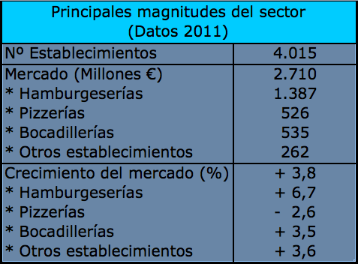
Tras crecer un 2% en 2010, en el ejercicio 2011 las ventas de los establecimientos de comida rápida y a domicilio aumentaron un 3,8% hasta superar los 2.700 millones de euros. La apertura de nuevos locales, llegando a alcanzar una red de 4.015 establecimientos al cierre de 2011 y la mayor afluencia de público, permitieron el crecimiento de los ingresos.

Fuente: elaboración propia a través de los datos de Estudio Sectores de DBK “Comida rápida y a domicilio, 2011.

Un estudio realizado por el Instituto Nacional de Consumo, “Las Tendencias del Consumo y del Consumidor del Siglo XXI”, explica que el perfil de los consumidores de este tipo de comida se caracteriza por ser personas jóvenes de entre 25 y 45 años de edad puesto que son los que más adaptados están a las nuevas tendencias y modas de la sociedad actual. Suelen ser estudiantes, ejecutivos y trabajadores que laboran en zonas próximas a estos establecimientos, personas activas que no disponen de tiempo para hacer sus compras y matrimonios con hijos, pertenecientes a la clase media o incluso alta, con cierto poder adquisitivo. Además el momento de compra suele coincidir con el momento de ocio.

- Clientes comida sana (ecológica)

El Ministerio de Medio Ambiente, y Medio Rural y Marino ha presentado el estudio “Caracterización de la tipología y perfil sociodemográfico del consumidor de alimentos ecológicos en España” (año 2011) a través del cual llega a la distinción de un determinado perfil del consumidor ecológico.
Los consumidores de estos productos (38% de la población española) saben exactamente aquello que compran y uno de los motivos principales por los que deciden comprar este tipo de productos es la preocupación por la salud. El perfil del consumidor ecológico, según el estudio es el siguiente:

- El número de mujeres que consumen este tipo de productos es mayor que el de hombres, además de ser personas jóvenes o de edad media.
- Geográficamente tienen mayor presencia en el noreste peninsular y en las grandes urbes.
- Mayor proporción de clase media-alta.
- El nivel de formación de estos consumidores es superior a la media y también hay un mayor peso de la población ocupada.
- En cuanto a la composición del hogar, la presencia de hijos menores de 12 años también esta relacionada con el consumo de este tipo de alimentos.
- Prefieren consumir productos próximos a su entorno y muchos de ellos no buscan marcas.
- Son personas comprometidas con la sostenibilidad y el medio ambiente.
- De cada vez más, la sociedad española valora más cada uno de estos aspectos convirtiéndose hasta día de hoy en una moda que muchos españoles incorporan en sus vidas. Además los que no compran este tipo de productos aseguran, que el motivo principal que les impide hacerlo, es su precio.

Conclusión
Actualmente se esta produciendo una fusión entre ambos tipos de clientes, los clientes de comida rápida de cada vez más solicitan comida de buena calidad manteniendo la comodidad que estos locales ofrecen y los consumidores de productos de buena calidad de cada vez más demandan la rapidez y comodidad que ofrecen los locales de “take away” manteniendo en este caso, la calidad en sus productos. Es por ello que de esta forma pretendemos llegar a un amplio sector de clientes con una mayor proporción de ventas en horarios de comida y cena.
Por tanto, podemos concluir, que nuestra actividad se dirige hacia un público que antepone la calidad y comodidad frente a otros factores y el perfil que mejor define este comportamiento según todos los estudios analizados anteriormente, es el de mujeres, de una edad comprendida entre 25 y 65 años, de clase social media-alta y con estudios superiores o relativamente altos. Aún y así creemos y confiamos en que el segmento de clientes que demandará nuestros productos y servicios será un segmento muy amplio y que podemos dividir principalmente en 4 grupos. (jóvenes que trabajan, familias con hijos, parejas sin hijos, extranjeros).

- 3. Cuánto vamos a vender en condiciones normales

El sector del mercado en el que nos adentramos es el de la restauración y especialmente en el de comida sana para llevar. El hecho de que ofrezcamos productos de gran calidad relacionado con la comida “take away” hace que seamos diferentes a los demás y es un factor que puede beneficiarnos ante la competencia.

Las dificultades económicas y el aumento del desempleo han modificado el comportamiento de los consumidores hasta convertir el sector de la comida a domicilio, en un sector que de cada vez más esta cogiendo más fuerza y se esta consolidando en la sociedad española. Así, las hasta ahora habituales cañas en el bar o la costumbre de salir a comer fuera, están dando paso al “como en casa en ningún sitio” como forma de ahorrar. Es por ello, y a pesar de la crisis, que el sector de la comida a domicilio es uno de los pocos que crece año tras año, casi un 4% en España durante el último año.

- Cuota de mercado

En referencia a las previsiones de ventas, hemos planteado tres escenarios diferentes en función de las ventas que obtienen otros establecimientos del mismo sector y de lo que nosotros creemos que vamos a vender en función de todos los análisis y estudios realizados y analizados anteriormente.

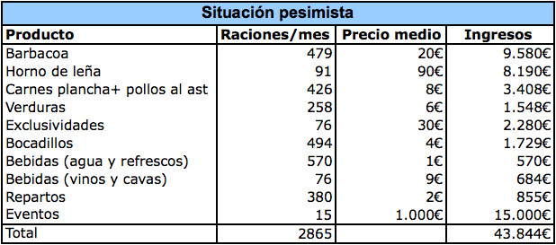
Fuente: Elaboración propia
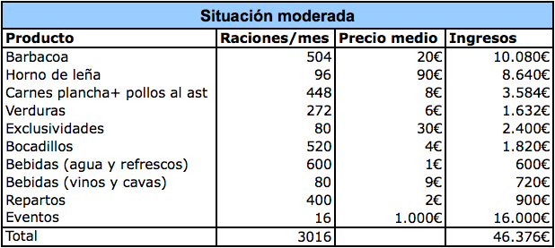
Fuente: Elaboración propia

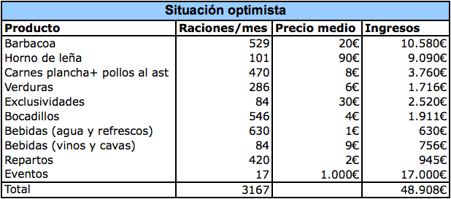
Fuente: Elaboración propia

En el escenario pesimista hemos considerado que tendremos un 5% de ventas menos que en el moderado y en el optimista un 5% más.
Las raciones mensuales que aparecen en dichos análisis, son una media aproximada por mes de lo que esperamos vender durante el primer año y es por ello que somos conscientes de que en los primeros meses la cifra de ventas será menor a la media y ya a los últimos meses del ejercicio las ventas superaran a la media calculada.

- Barreras de entrada y salida

* Barreras entrada
- Dumping: que las empresas de la competencia ya asentadas, establezcan un precio por debajo del coste que nosotros como empresa nueva no podamos establecer, y por tanto no podamos competir. Esto se puede producir debido a que los consumidores ya conocen a los mejores proveedores y principalmente por la experiencia que estos han adquirido en la distribución de sus costes (curva de aprendizaje).
- Costes de inversión: la inversión inicial en nuestro caso no va a ser muy elevada, pero sí considerable debido a los gastos de constitución de la sociedad, a la tecnología utilizada, a la contratación de grandes profesionales del sector y a la publicidad.
- Lealtad de los consumidores: los consumidores puede que se muestren escépticos a la hora de cambiar de productos y empresas para cubrir su alimentación, aún y así de cada vez más éstos son menos fieles a una compañía.

- * Barreras de salida
- Activos poco líquidos: los activos que disponemos son altamente especializados.

    - PROVEEDORES

Tal y como hemos especificado a lo largo del proyecto, en Grill2home nos centramos básicamente en la calidad y por ello que a la hora de buscar a nuestros proveedores nos hemos centrado principalmente en este aspecto.
Los productos serán de una calidad extrema, unos productos más que otros para podernos adaptar a las necesidades de cada uno de nuestros clientes.
Los productos que vamos a vender en mayor medida serán la ternera y el cerdo y es por ello que nos hemos centrado muy específicamente en estos productos, también pensamos que nuestras exclusividades (carnes exóticas) van a tener mucho éxito y es por ello que también apostaremos por ellas.
En principio, nuestros proveedores serán los que siguen a continuación.

- CARBUGA, S.L. (Carne de Buey y ternera)

Carbuga, S.L. es una empresa de distribución de carne de buey gallega de primerísima calidad, con sede a Madrid, desde donde distribuyen sus productos a cualquier punto de la península con un seguimiento perfectamente vigilado para su maduración en cámaras frigoríficas instaladas con los sistemas más avanzados. En Carbuga, S.L. cumplen con todas las especificaciones convenidas y su política de empresa es el de usar materias primas de primerísima calidad y extremo cuidado a la hora de seleccionar semanalmente la carne de buey, proveniente exclusivamente de los pastos gallegos.
La alta calidad y dedicación exclusiva al corte y a la transformación de carne de buey gallego convierte a nuestro proveedor en número uno del sector, en España.

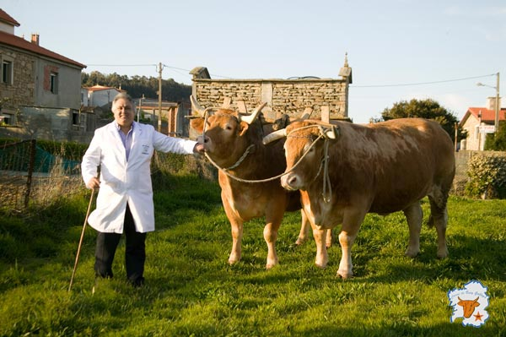

La carne de la ternera gallega presenta unas características sensoriales específicas y excepcionales, puesto que procede de animales muy jóvenes, principalmente de la raza Rubia Gallega y sus cruces y con una alimentación tradicional de máxima calidad. Es una carne que destaca por su intenso y agradable sabor, con una extraordinaria terneza, jugosidad y suculencia.
Los productos que vamos a adquirir de este proveedor, van a ser:
- Lomo alto. Lo asaremos deshuesado como roast-beef, dejando los huesos preparándolo en chuletón y entrecot.
- Lomo bajo. Carne muy jugosa, de categoría extra y de la cual sacaremos filetes.
- Solomillo. Es la más jugosa y tierna de las tres.
En Carbuga se encargan de todo el proceso de maduración, que es aquel proceso clave en la carne de ternera y de buey que permite transformar los músculos del animal en carne apta para el consumo, eliminando la rigidez y contracción de los músculos. Ellos tienen cámaras especiales para realizar este proceso en condiciones óptimas de temperatura y humedad hasta conseguir la mejor carne de Buey o Ternera para los paladares más exquisitos.

- CARNESEXOTICAS-ESPAÑA (Kobe, cebra, canguro, etc.)

En Carnesexoticas España seleccionan minuciosamente las carnes más representativas de cada país, teniendo en cuenta su calidad. La globalización actual y el creciente interés por gastronomías más exóticas nos llevan a probar nuevas carnes que también son muy saludables para nuestra salud. Se trata de carnes de animales que han crecido en libertad, se han alimentado de manera natural y, como resultado, tienen una carne magra de sabor intenso y con pocas grasas, calorías y colesterol, pero ricas en proteínas y hierro.
Las carnes llegan a nuestro país envasadas al vacío y congeladas y a pesar de que son carnes criadas de manera natural, son sacrificadas en mataderos homologados.

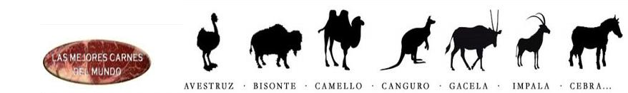

Se trata de uno de los mejores proveedores que existe en España en referencia a este tipo de productos, puesto que nos ofrecen las mejores condiciones de precio, producto y servicio en comparación con los otros proveedores de este tipo de carnes.
En referencia a las condiciones de entrega destacar que los portes son gratuitos si la compra supera los 100 kilogramos y los gastos de envío irán a nuestra cuenta.
Vamos a adquirir Kobe, avestruz, bisonte, canguro, cebra entre otros siempre y cuando nuestro cliente nos lo solicite por encargo.

- CARNIQUES SUNYER (Cerdo ibérico de Sa Cova)

Càrniques Sunyer es una empresa ubicada en la localidad balear de Manacor y dedicada a la distribución y venta al por mayor de carnes de primeras marcas. Se dedican principalmente al despiece de carnes y elaboración de embutidos y carnes de gran calidad, entre otros.


Fieles a su filosofía de trabajo, fruto de más de 50 años de experiencia dedicados al sector, su objetivo es siempre ofrecer el mejor producto a sus clientes.

En estos años de experiencia Càrniques Sunyer se ha convertido en uno de los principales referentes del sector de la zona, muestra de ello es la cantidad de clientes que han depositado su confianza en ellos. Cuentan con una plantilla altamente cualificada capaces de prestar un servicio esmerado a sus clientes
Será nuestro principal proveedor puesto que la mayor parte de las carnes que vamos a vender nos las van a facilitar ellos.
El principal producto que nos venderán será el cerdo Ibérico elaborado en el mejor ganado de Sa Cova, cerca de Manacor. La elaboración y producción de los animales es totalmente natural y se alimentan de los manjares que hay en la fincas de Sa Cova.
También nos venderán los cochinillos, corderos, gazapos, pollos y demás para completar nuestra carta de productos para aquellos clientes que no son tan exigentes y prefieren un producto más sencillo y de menor precio. Aún i así se trata de productos de gran calidad.
Hay una gran cantidad de proveedores en cuanto a carnes de primera calidad, es por ello que nuestros proveedores no tienen gran poder de negociación sobre nosotros ya que podemos acudir a sus competidores con facilidad. Además estamos abiertos a cambiar si alguno de ellos no nos complace como queremos.
- FINCA SA TEULERA

Es una finca de producción ecológica certificada situada en la carretera Manacor-Petra, km 4. La formó una familia con el objetivo principal de ofrecer verduras y productos elaborados por ellos en sus fincas de manera natural.

Se trata de una granja real, se pueden ver a loas animales y a las personas que trabajan en harmonía para producir alimentos sanos. Ellos tienen sus propias vacas a través de las cuales obtienen la leche fresca para elaborar los yogures y quesos. También hay cerdos, pollos, patos y ovejas pero solo están disponibles para la venta de pequeñas cantidades puesto que no disponen de grandes cantidades.
La cartera de productos que ofrecen es muy amplia y entre ellos destacan la elaboración de pan, pasteles tradicionales, yogurt de fabricación casera, queso ecológico, mermelada y sobrasada típica mallorquina, además de todo tipo de verduras y frutas ecológicas y de primera calidad elaboradas en sus fincas y sin abonos ni pesticidas.
En la isla no se puede producir de todo, por lo que algunos artículos son importados. Obtienen productos de diferentes partes de España y del Mediterráneo, incluido el norte de África, de estos sitios obtienen aguacates, kiwis, plátanos, mangos, setas, cocos, piñas, dátiles, entre muchos otros.
Tienen tienda de alimentos en la propia finca y el la tienda Eco Sa Teulera situada a 2 Km. de nuestro local. Esto nos favorece mucho puesto que nos permite ir a comprar los productos frescos al momento y en caso de que tuviéramos problemas de abastecimiento, podríamos ir hasta allí en menos de 2 minutos y adquirir el material puesto que en la tienda que esta situada en la misma finca solo esta abierta 3 días a la semana para el público general.
Nosotros adquiriremos todo tipo de verduras ecológicas aceite de oliva y pan que es de elaboración propia.

El precio es, por requerirlo así este tipo de productos, más caro que los que venden a un simple supermercado. Es por ello que al igual que todas las carnes que vamos a ofrecer, todos los productos que ofrezcamos van a ser de una alta calidad.

- FLOR DE SAL DES TRENC

Uno de los condimentos que vamos a utilizar para dar el gusto especial que van a caracterizar nuestros productos va a ser la sal gruesa de flor de sal des Trenc.
La calidad, la innovación y el entusiasmo por la gastronomía son el fundamento de la empresa desde que en 2001 nació la idea y fue en 2003 fue cuando se elaboró un plan de negocio para cosechar Flor De Sal d’Es Trenc, enriquecerla con ingredientes naturales y posicionarla como un producto balear estrella.
Ofrecen 6 tipos de sal, cada uno elaborado con el máximo cuidado posible además de exclusividades limitadas, es por ello que el precio oscila en 8,95 euros por cada 150 gramos.
Las condiciones de entrega no nos preocupan puesto que está situado en Mallorca, en un lugar de fácil acceso. Aún y así se trata de un producto que lo podemos adquirir con bastante antelación puesto que dura mucho tiempo.

    - COMPETIDORES

El hecho de encontrarnos ante un mercado tan explotado, hace que la competencia sea muy elevada, es por ello que a la hora de abrir un restaurante hay que tener en cuenta los nichos de mercado, nuestros puntos fuertes, la diferenciación y la especialización para poder alcanzar el éxito deseado.
Se ha realizado un análisis de la competencia a nivel provincial puesto que nuestros competidores más fuertes no están situados en Manacor, cosa que nos favorece.
Al combinar la modalidad de asadores de calidad con el “take away” vamos a analizar la competencia desde dos perspectivas, los asadores y los take away.
1. En cuanto a los asadores, destacar principalmente los siguientes:
- Ca’n Torrat

El restaurante Ca’n Torrat, se inauguró allá por el 1972, pero la historia del embrión de lo que es hoy uno de los referentes de carne a la brasa, tuvo su inicio en los años 60 en Palma de Mallorca.

Poco a poco las brasas fueron cobrando protagonismo y se consolidó con la fama que tiene hoy, ya conocida más allá de la isla.
Se trata por tanto de una competencia directa en cuanto a producto ya que persigue la misma filosofía que nosotros, ofrece productos frescos y de máxima calidad para conseguir la máxima satisfacción de los clientes y tiene mucha experiencia en el sector.
Destacar pero que la variedad de productos es bastante reducida al haber poca variedad de carnes y el precio medio de la carta ronda los 25 euros por persona. Además solo presenta la opción de restaurante y no tiene a disposición del cliente el servicio a domicilio y no lo elaboran a cara del cliente, aspecto hoy en día muy valorado por los consumidores en este sector.
En cuanto a la promoción, destacar que tiene a disposición del cliente su propia página Web muy cuidada y perfil en Facebook. Se puede ver claramente que no apuestan por la publicidad a través de las redes sociales puesto que el perfil de Facebook solo presenta fotos y tiene 196 seguidores.

- Asadito Parrilla Grill

Asadito Parrilla Grill abrió sus puertas en el año 2003 y hasta día de hoy vienen ofreciendo especialidades en carnes a la parilla. Es uno de los asadores más prestigiosos de la zona de Palma.
Asadito Parrilla Grill esta situado en un lugar estratégico en Palma y dispone de salones privados para celebraciones familiares o de empresa (cenas y almuerzos), dotados con equipos de proyección y audio. El lugar es perfecto para degustar este tipo de comidas.
En cuanto a la variedad de productos destacar que no solo ofrece al cliente carnes a la brasa sino que también tiene pizzas, ensaladas y pasta fresca. Tiene la opción de menú por meses, ofertas especiales en días especiales o domingos, entre otras para retener a una cantidad mayor de consumidores. El precio medio por persona oscila entre los 25-40 euros, es un buen precio siempre y cuando la comida sea de muy buena calidad.
Destacar también esta muy presente en Internet y Facebook, ya que cuenta con 2.040 seguidores y hacen publicaciones diariamente dónde el cliente comenta fotografías o comentarios, opina e interactúa con ellos.
Como desventaja respecto a nosotros mencionar que no tienen la posibilidad de reparto a domicilio. Además apuestan más por el ambiente del local que por la calidad del producto y del servicio y según nuestra filosofía de trabajo creemos que la calidad del producto debe estar por encima de cualquier otra cosa.

- Ca’s Torrador (Cala Millor)

Ca’s Torrador es un restaurante familiar que abrió sus puertas en el año 1978 en Cala Millor. Sus especialidades son las carnes elaboradas al horno-parrilla con carbón vegetal ecológico y se encuentra situado en medio del comedor interior en invierno y en un rincón reservado de la terraza cubierta en verano. Ca’s Torrador es conocido por la categoría de sus carnes y su buena fama le viene dada por la calidad de sus productos. La ternera y el cerdo (únicamente cerdo ibérico) son de crianza propia y su naturaleza está garantizada, además también tienen varilladas de verduras y platos vegetarianos para adaptarse a las nuevas tendencias.
Tienen a disposición del cliente información sobre la nutrición y sobre la salud para informarle de las propiedades que tienen los productos que ofrecen, un aspecto que lo hace especial y que los consumidores de cada vez más aprecian más. Es competencia directa con nosotros puesto que en Grill2Home también vamos a informar de las propiedades de nuestros productos pero nosotros lo haremos principalmente de forma directa y serán nuestros especialistas los que informen i guíen al consumidor.
La relación calidad-precio es excelente y asequible a todos los bolsillos. La carta del restaurantes está compuesta por una diversidad muy extensa de platos elaborados con productos de muy buena calidad, frescos y de temporada. El precio medio oscila entre los 20-30 euros por persona y el menú ronda los 15 euros.
Mencionar que ellos gozan de una gran experiencia y esto enriquece mucho el restaurante. También hay que tener presente que no han trabajado mucho en cuanto a publicidad, puesto que solo tienen la pagina Web y página en Facebook pero no presenta interactividad alguna puesto que hacen publicaciones muy raramente y solo presenta 49 seguidores.
Otros competidores de renombre en Mallorca son el Rodeo Grill, el asador Bolixe o el rancho asador argentino que también compiten de manera directa con nuestra empresa aunque no sean tan prestigiosas como las descritas anteriormente.
Son competidores que ofrecen un servicio similar al nuestro en cuanto a producto, y todos ellos pueden llegar a ser grandes competidores nuestros.

2. En cuanto a los competidores especializados en “take away” podemos mencionar los siguientes:
- Wasabi Express


Wasabi Express esta ubicado en Palma de Mallorca y es uno de los take aways on-line más importantes de la zona, esta especializado en comida japonesa y ofrece una selecta y variada oferta de sushi entre otros muchos platos. Los pedidos se realizan on-line para facilitarle al cliente la realización del mismo. Cada pedido se prepara en el momento en el que el consumidor lo solicita y es por ello que el tiempo estimado de entrega oscila entre 30 y 60 minutos, variando según la zona.
En este caso podemos ver que nuestro servicio se asemeja mucho al de Wasabi Express, por tanto es competencia directa en servicio y no en producto aunque ofrezca también productos frescos y de máxima calidad.
El precio medio por persona es de 30 euros y el servicio de reparto a domicilio es gratuito si el precio de compra supera los 50 euros si es inferior el coste es de 2 euros.
El horario comercial es de lunes a domingo de 13.30 a 15.30 h y de 20.30 a 23.30 h y esta abierto durante todo el año menos el 24, 25 y 31 de diciembre y 1 de enero.
Es un horario que solo abarca el sector de las comidas y cenas y por tanto se encuentra en desventaja respecto a nosotros.

- La Fontana Aragón



La Fontana Aragón es otro de los take away on-line a destacar en Mallorca juntamente con Wasabi Express. Esta ubicado en la prestigiosa calle Aragón de Palma y en este caso, ofrece una extensa carta donde la comida italiana es la base. Abarca desde las pizzas variadas y pastas, hasta Carpaccios de carne y pescado y papardelles con langosta. También se trabaja la cocina internacional, con carnes y pescados. Por tanto es un claro competidor ya que aparte de ofrecer el mismo servicio de nosotros goza de una variadísima carta en la cual se encuentran las carnes a la brasa.
El horario comercial es de 13h a 16h y de 20h a 24h además disponen de un local cafetería que permanece abierto de 8.00h a 13.00h y de 16.00h a 20.00h.
El precio medio por persona ronda los 15-20 euros, por tanto presenta una buena relación calidad-precio del producto que ofrece y que muchos consumidores valoran considerablemente.
Presenta la opción de menús de grupo y menús diarios, ofertas, regalo de una botella de lambrusco para pedidos superiores a 16 euros (sólo para comida para llevar) entre otras, son maneras de promocionarse para reclutar y captar clientes. Si lo comparamos con nuestro negocio, tal y como comentaremos en apartados posteriores, se asemejará mucho en cuanto a regalos a partir de un determinado importe de compra puesto que será nuestra principal herramienta para ganar la fidelidad de nuestro cliente.
Los medios que utilizan para darse a conocer son principalmente la página Web y Facebook, aún y así, comentar que no disponen de una página interactiva y es necesario que el usuario envíe una solicitud de amistad a la empresa para poder ver todo lo que éste comparte. Esto dificulta el trabajo del usuario y es muy probable que se pierdan muchos clientes potenciales en este aspecto.
Existen otros competidores especializados en take away, pero que ya actúan a un nivel inferior al nuestro. Un ejemplo de ellos puede ser “Sa Botiga”, que se encuentra situada en Manacor, ofrece una pequeña variedad de productos tradicionales mallorquines, carece de experiencia y el local no es muy acogedor.

4.3. ANÁLISIS DAFO

- Debilidades (Puntos Débiles)
  - Empresa de reciente creación (no esta posicionado en la mente de los consumidores porque no lo conocen)
  - Bajo poder de negociación con los clientes y con los proveedores
  - Poca experiencia de los socios al no haber emprendido nunca un negocio
  - Poca durabilidad de los productos
  - No trabajamos en un local propio sino alquilado
  - Dirigido a un segmento de productos muy especializado (carnes)

- Fortalezas (Puntos Fuertes)

  - Local a estrenar y mobiliario nuevo o semi-nuevo
  - Personal joven y especializado en el sector de la carne a la brasa
  - Buena localización del establecimiento (zona céntrica y en una plaza de fácil acceso)
  - Muy buena calidad en producto (mejores carnes elaboradas por ganaderos de la zona)
  - Sabor único y auténtico a la brasa de las carnes
  - Buena calidad en servicio (rapidez y amabilidad, favorece el buen clima laboral de la empresa)
  - Buena relación calidad-precio de los productos y servicios ofertados
  - Servicio de comida a domicilio
  - Adaptados a las nuevas tecnologías (Internet, página Web, presencia en redes sociales, pantallas táctiles, televisores, etc.)
  - Innovación el sector (take away de muy buena calidad y con un sabor único a la brasa y al horno de leña, tele-grill, cercanía e interactividad con el cliente y espectáculo)

- Amenazas
  - Elevada competencia del sector de la restauración en la zona
  - Incertidumbre económica, política y legal (crisis económica actual)
  - Actividad fácil de imitar por los competidores de la zona.

- Oportunidades
  - Es un subsector (“take away”) que de cada vez demandan más los consumidores (subsector en crecimiento)
  - De cada vez más demandan productos de más calidad a un precio más asequible.
  - Demanda de la comodidad de comer en casa tranquilamente
  - La gente esta dispuesta a pagar un poquito más por más calidad
  - Gran consideración de las costumbres en Mallorca, Manacor más concretamente, y de una buena comida a la brasa o elaborada al horno de leña (recuerdo de la buena comida que hacían los abuelos)
  - La actual crisis esta provocando que los precios de los alquileres de locales sean más baratos y por tanto nos favorece el coste de inversión.
  - La población Mallorquina ha aumentado los últimos años.
  - Abarca gran cantidad de posibles clientes potenciales.
  - Platos aptos para vegetarianos, celíacos y para los que están a dieta puesto que la comida es natural, sin grasas y hecha a medida del cliente.
  - La actual Ley Anti-tabaco favorece nuestro proyecto puesto que parte de la población todavía tiene este hábito y es una incomodidad para ellos no poder fumar en determinados locales.
  - Población extranjera procedentes del sur de América, argentinos chilenos, etc. que saben apreciar este tipo de comidas puesto que en sus países de procedencia son muy valoradas.

Los establecimientos destinados a la comida para llevar están siendo un sector muy desarrollado y competitivo en el mercado frente al resto de locales del sector de la restauración, pese a ello hay que tener en cuenta que cuenta con una serie de riesgos en un entorno desfavorable para su desarrollo.
Es por ello, que una vez finalizado este análisis intentaremos ir avanzando para poder superar nuestras debilidades y para así poderlas transformar en fortalezas. Además aprovecharemos nuestras oportunidades y potenciaremos nuestras fortalezas, y por último intentaremos defendernos de las amenazas con el objetivo de apuntar líneas de mejora en la actividad del sector.

4.4. ESTRATEGIA
Hasta ahora la comida con reparto a domicilio ha venido siendo protagonizada, principalmente, por el sector de las comidas rápidas tales como pizzas, pepitos o hamburguesas. La oferta de comida casera preparada, se suele vender en los puntos de venta, con el correspondiente desplazamiento del cliente para su compra.
La estrategia que se va a adoptar en nuestro negocio, es una estrategia de diferenciación, en la que vamos a ofrecer un producto de muy buena calidad con la opción del servicio a domicilio y la propia elaboración al domicilio que nos indique el cliente.
No pretendemos diferenciarnos en precio, porque un producto de calidad como el que ofrecemos, no puede ir asociado a una política de precios baja, ya que puede condicionar al consumidor a dudar de la calidad del mismo.
Como después se comentará al hablar de política de precios, nuestro producto responderá a la estrategia de precios en costos principalmente, y en competencia, ofreciendo una buena relación calidad-precio.
La estrategia de diferenciación será por tanto la que nos definirá, puesto que ofreceremos innovación al sector de la restauración. Queremos posicionarnos con una estrategia de líderes y ser los primeros que ofrecen una comida de calidad, puesta en la propia casa del cliente con espectáculo e interacción con el cliente “in situ”. Para ello será necesario reclutar a los mejores profesionales en corte de carnes y preparar una fuerte campaña de comunicación, para que la gente nos conozca y que cuando la competencia empiece a ofrecer un servicio parecido, estemos situados en el “top of mind” de los consumidores.

5. PLAN DE MARKETING
5.1. PRODUCTO
- Productos intangible
El servicio que principalmente ofrecemos es el de la elaboración de los alimentos a la brasa y al horno de leña con la intención de satisfacer las necesidades de un cliente exigente. Nuestro servicio se caracteriza por la preparación de exquisitas carnes en brasas especializadas de carbón natural y en el horno más tradicional de leña para que los productos adquieran un sabor único y que muy pocos competidores sean capaces de imitar. Además será un servicio que se ofrecerá a cara del cliente para que éste pueda observar todo el proceso del asado y la profesionalidad de nuestros trabajadores.
Nuestros especialistas del sector además tendrán una actitud cercana con el cliente puesto que le asesorará, le enseñará y le informará sobre la procedencia y elaboración de los productos. Queremos que el cliente se sienta cómodo, participe e interactúe con nosotros.
Además de todo ello, cuando el cliente se acerque a comprar en nuestro local podrá gozar de un auténtico espectáculo que nuestros profesionales harán con el corte de las carnes y la preparación de la comida.

También hay que destacar otros servicios que pretendemos que sean de gran interés para nuestros clientes y de hecho, creemos que lo serán, tales como el servicio a domicilio de los productos y la asistencia en celebraciones o grandes eventos.

Con el servicio de la comida a domicilio pretendemos agudizar la comodidad de nuestros clientes para que estos no tengan que desplazarse hasta nuestro local. Se tratará de realizar un trabajo lo más cuidadosamente y rápidamente posible puesto que se trata de productos que así lo requieren además de conseguir una mejor atención al cliente. El servicio por tanto será rápido y conservando en todas las circunstancias, las mejores condiciones de calidad de los productos. Destacar también que todos estos clientes podrán hacer sus pedidos a través de nuestra página Web, en las Apps correspondientes en tablets o smart-phones o a través de nuestro número de teléfono, para que utilicen el medio que más se adapte a ellos.

En cuanto a la asistencia en celebraciones o grandes eventos pretendemos adaptarnos completamente a la medida del cliente para que este nos indique el lugar, las condiciones y las características del producto y servicio que quiere que le ofrezcamos, conservando siempre nuestra misión y filosofía de trabajo. Es por ello que nos dirigimos tanto a casas, clubes y empresas privadas, bodas o inauguraciones, entre otras muchas celebraciones o eventos que nos pida el cliente. El cliente podrá disfrutar del espectáculo y de la calidad del servicio y del producto desde su casa en vivo ya sea en la intimidad con unos pocos o en grandes celebraciones.

- Productos tangibles
Nuestro producto estrella será la carne a la brasa, una carne de gran calidad a través de la cual nos daremos a conocer. A pesar de ello también ofreceremos otros productos como pollos al ast, cochinillo al horno de leña, verduras a la parrilla, bebidas o bocadillos. Cada uno de estos productos habrán pasado todos los registros sanitarios exigidos por la normativa actual y nuestros proveedores del norte de España serán expertos en la producción de nuestras carnes.
Además, la carta será única y podrá ir sufriendo modificaciones con el tiempo, según se vaya analizando cuales son los productos más demandados. Además se admitirán sugerencias y se tratará de innovar o variar los productos con cierta periodicidad, teniendo en cuenta la estacionalidad de los productos alimenticios.

Los ingredientes que vamos a utilizar para su elaboración van a ser muy simples y básicamente van a consistir en especias y aceites naturales para que le den el sabor único a través del cual nos vamos a diferenciar. No vamos a utilizar ningún tipo de producto que no sea natural y que no pueda ver el cliente, puesto que nuestra filosofía de trabajo se basa principalmente en ofrecer productos saludables y de gran calidad.
La duración de la preparación de los productos variará dependiendo del tipo de carne y proceso a seguir, de todas formas, la espera será relativamente corta puesto que no hay elaboración ninguna y el tiempo de espera dependerá simplemente del asador y no de nuestros profesionales ya que estos ya tendrán preparadas las carnes, las verduras adobadas y todos los utensilios limpios para poderlos utilizar en cualquier momento. En cuanto al tiempo de espera, una vez recibido el pedido del cliente, tardaremos entre 30 y 60 minutos a servirlo en su domicilio, dependiendo de la zona y la comida a elaborar.
Todos estos productos los envasaremos en empaques perfectamente herméticos para que aguanten la temperatura adecuada y conserven todas sus propiedades con el fin de que lleguen en perfectas condiciones a su destino. Se empleará un envase adecuado y que no de la imagen de una comida cualquiera, sino que dejará entrever que el producto que adquieren es de calidad. La marca irá impresa en los envases y cada uno de ellos irá debidamente diferenciado (colores, formas y tamaños) para distinguir los tipos de comida, además serán aptos para consumir el producto en él sin la necesidad de transvasarlo en platos.

En Grill2Home contamos con diferentes líneas de productos basadas principalmente en las carnes y también en productos relacionados directamente con éstas.

LÍNEAS DE PRODUCTOS

- Carnes a la barbacoa
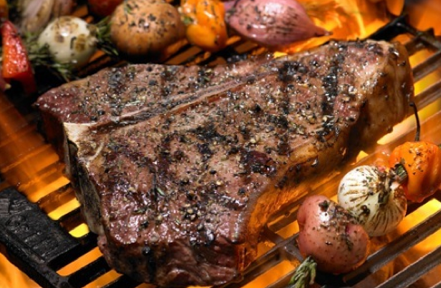
Este tipo de productos será el que demandarán en mayor medida nuestros clientes, puesto que nos daremos a conocer principalmente por los exquisitos sabores que adquieren los productos elaborados en la auténtica brasa.

Serán platos equilibrados y de una gran calidad que ofrecerán al cliente una opción de comida saludable. Alguno de estos platos serán costillas de cerdo y cordero, entrecot, chuletón, T-Bonme Steack, solomillo, cebón, carne de Angus, parrilladas variadas, pinchos de todo tipo, etc. e irán acompañados, si así lo requiere el cliente, de una pequeña cantidad de verduras, patatas o salsas para decorar y dar color y sabor al plato. Además podrán elegir el punto de cocción de la carne que más les guste (al punto, muy hecho o poco hecho).

- Carnes al horno de leña
En Mallorca uno de los platos más valorados son los alimentos elaborados en hornos de leña ya que antiguamente la mayoría disponía de uno en sus casas. Una filosofía que se ha ido comunicando de boca en boca y de generación en generación y es por ello que, hoy en día, una gran mayoría de personas las aprecian, principalmente gente de edades medias o avanzadas. Las carnes de este tipo que elaboraremos, serán principalmente el cochinillo y la paletilla de cordero lechal, el cliente tendrá que hacer un pedido previo ya que el tiempo de preparación es más laborioso y lento y normalmente irán acompañados de patatas asadas y pimiento si así lo exige el cliente.

- Carnes a la plancha y pollos al ast
Tendremos además, a disposición de un cliente menos exigente en sabor pero no en calidad, todo tipo de productos a la plancha (hamburguesas de todo tipo, salchichas, lomo, etc.) y pollos al ast. No requerirá de la profesionalidad que caracteriza a las brasas puesto que es un proceso más rápido y sencillo. Estos clientes serán los más jóvenes porque no suelen apreciar como es debido el sabor a la parrilla de una auténtica carne y principalmente no aceptan la relación calidad-sabor-precio de éstas, que es bastante superior. Además el tiempo de espera será mínimo, sobretodo en los pollos al ast.

- Parrillada de verduras
También pensamos en los clientes vegetarianos y disponemos de una amplia oferta para ellos. Se trata de ofrecerles una gran variedad de verduras a la brasa para que también puedan gozar del buen gusto a la barbacoa en sus platos, tendremos a su disposición diferentes tipos de parilladas para que elijan la que más les guste. Las verduras las traemos de los mejores hortelanos y cuidando siempre su frescura. Algunas de las verduras que ofreceremos son pimientos, alcachofa, zanahoria, champiñones y todo tipo de setas, puerro, calabacín, berenjena, etc.

- Exclusividades a la piedra
Vamos a tener a disposición del cliente carnes exclusivas y que solo podremos ofrecer en determinados momentos del año o por encargo específico. Van a ser productos muy selectos como por ejemplo búfalo, Kobe, cebra, cabrito, canguro, etc. elaborados a la piedra y que nos van a permitir enriquecer nuestra carta estándar. Normalmente estos productos tendrán un precio superior a la media e irán destinados a clientes muy exclusivos y que les gusta innovar.

- Bocadillos
Además pretendemos captar al cliente más sencillo y que opta por comprar un bocadillo. Estos clientes principalmente acudirán a nuestro local en horarios de meriendas de mañana o de tarde. Aun y así, aunque elaborar un bocadillo parezca algo muy sencillo no queremos abandonar nuestra misión de trabajo y serán principalmente de lomo o de pechuga de pollo.

- Bebidas
Es un producto complementario que tendremos en nuestra carta aunque no sea uno de los más solicitados. Nuestros clientes comerán normalmente en sus casas u oficinas y raramente compraran bebidas en nuestro negocio, aún y así dispondremos de ellas para adaptarnos más al cliente que las quiera comprar. Aguas, refrescos, cervezas cavas y los mejores vinos estarán en nuestra carta.

5.2. PRECIO
Tenemos que tener en cuenta cuales son los costes de los alimentos y bebidas y este factor va a depender en gran medida de nuestros proveedores. Conseguir relaciones duraderas y de calidad con ellos puede hacer que obtengamos buenos precios e incluso descuentos por volumen de compra y antigüedad. Con esto conseguiremos obtener un mayor margen para poder actuar ya que a menor coste de materias primas, podremos ajustar más los precios y por tanto aumentar las ventas que es nuestro principal objetivo.

No solo tendremos en cuenta el coste de la materia prima a la hora de fijar los precios, sino que también tendremos en cuenta lo que hace nuestra competencia. Este es uno de los principales factores en el que nos fijaremos ya que si ponemos precios mucho más bajos que los de nuestros competidores directos, (que se dirigen al mismo público objetivo y ofrecen un servicio similar) podría ser asociado por parte de los clientes a un producto de mala calidad y precisamente en Grill2home pretendemos dar una imagen totalmente contraria. Por otro lado tampoco pretendemos fijar unos precios demasiado elevados porque aunque hayamos diferenciado el servicio, los clientes acudirían a nuestros competidores por considerar el precio excesivo al ofrecer un servicio similar. Es por todo ello que vamos a fijar unos precios similares a ellos, algunos productos serán más caros y otros más baratos, en función de lo que nos podamos ajustar o no a los costes.
Como norma general no vamos a tener ofertas ni ningún tipo de tarjeta de descuento o de puntos puesto que pretendemos dejar el cliente satisfecho al momento y ofrecerle una imagen de calidad y disminuir los precios podría desvirtuar esta ideología.

5.3. PROMOCIÓN
El mercado moderno requiere algo más que desarrollar un buen producto, fijarle un precio atractivo y ponerlo al alcance de sus clientes objetivo. Es por ello que nosotros pretendemos mimar a nuestro cliente a la hora de darnos a conocer y no “agobiarlo”, ofrecemos un servicio de calidad y en publicidad también lo queremos transmitir.
En Grill2home vamos a utilizar como principal herramienta de comunicación el e-marketing puesto que actualmente casi todo gira entorno a las nuevas tecnologías y es necesario adaptarse a ellas.
Publicidad
Vamos a utilizar Internet como medio de comunicación principal para acercarnos todavía más al cliente, queremos que se sienta lo más cómodo posible.
Vamos a tener a su disposición nuestra página Web, en la que nuestros consumidores van a poder encontrar todo tipo de información relacionada con nosotros. En ella podrán ver, en fotografías y vídeos, una pequeña muestra de nuestro espectáculo para que observen como trabajamos, la carta con los productos y servicios que ofrecemos, nuestros horarios de trabajo, entre otras muchas cosas. Además, podrán formularnos cualquier tipo de pregunta, queja o sugerencia mediante nuestro correo electrónico o el buzón de sugerencias que estará disponible en la página Web de Grill2home. A pesar de ser una herramienta de información y comunicación para el cliente, será una de las principales vías para que haga sus pedidos. La Web estará a la altura de la calidad que ofrecemos en Grill2home, será una Web elaborada y de prestigio para que sea fácil navegar en ella y el cliente no se pierda. Es por ello, que no queremos escatimar en costes en este aspecto, será una de las herramientas centrales de comunicación que tendremos con nuestros clientes y es por ello que hay que cuidarla.
Arsys es una de las empresas más importantes que se dedican al sector de los servidores y creaciones de páginas Web en Internet y es por ello que lo hemos elegido para que se encargue de la creación de nuestra página Web. Vamos a contratar Webmaker Unlimited, el coste del cual será de unos 9,90 euros al mes siendo la primera cuota mensual gratuita.
También estaremos presentes en las redes sociales ya que son medios que están en expansión de cada vez más. Vamos a tener perfil en Facebook y en Twitter puesto que son una de las redes sociales más utilizadas actualmente y a través de las cuales los usuarios podrán comentar, compartir y seguir todas las novedades, noticias y todo lo que les interese sobre nuestra empresa. En este caso, son medios de comunicación gratuitos y que no suponen coste alguno para nosotros.
También insertaremos anuncios en prensa local, diarios autonómicos, folletos, paneles publicitarios y radio con el fin de llegar a todo el publico mallorquín y no solo local. En cada uno de estos anuncios insertaremos nuestro código HQ (código BIDI) para facilitarle al cliente el acceso desde su móvil, a determinadas promociones, innovaciones o videos que le puedan interesar al momento.
Para empezar, estaremos presentes en prensa local (7setmanari) y en Youthing, guía líder en información cultural y ocio mallorquina.

Revista | Formato | Precio/anuncio | Duración
7setmanari | Última pág. color | 471,90€ (publicación semanal) | Primera semana
7setmanari | ¼ pág. b/n | 72,60€ (publicación semanal) | 3 semanas posteriores a la primera
Youting | 4 módulos | 125€ (publicación cada 15 días) | 2 veces el primer mes
Fuente: Elaboración propia a partir de los datos obtenidos de cada compañía

En cuanto a los anuncios en radio, trabajaremos con Cadena Ser y m80 radio. Vamos a contratar un anuncio al día durante el primer mes a Cadena Ser, los martes, jueves, viernes y domingos y otro diario a m80 radio.

Radio | Precio/anuncio | Horario
Cadena Ser | 56,10€/20 segundos | Martes 6:00-10:00  (durante un mes)
Cadena Ser | 34,88€/20 segundos | Jueves y viernes 12:00-14:00 (durante un mes)
Cadena Ser | 47,33€/20 segundos | Domingos 8:00-12:00  (durante un mes)
M80 Radio | 23,05€/20 segundos | Lunes a Viernes 10:00-20:00 (durante un mes)
Fuente: Elaboración propia a partir de los datos obtenidos de cada compañía

Nuestros anuncios en radio o Youtube van a ir acompañados de una melodía especial para que el cliente nos identifique rápidamente y se quede con nuestra marca fácilmente.
Todos estos medios de comunicación nos van a permitir dar a conocer e informar a nuestro cliente potencial. Además de todos ellos, para darnos a conocer vamos a hacer una gran inauguración en la plaza de Manacor donde estaremos ubicados para que el cliente se acerque y nos conozca. Ofreceremos gratuitamente todo tipo de aperitivos elaborados a la barbacoa para que saboreen y degusten nuestros productos.
En cuanto a promociones se van a ir detallando conforme nosotros vayamos cogiendo experiencia y a medida que vayamos conociendo en profundidad el sector.
Aún y así destacar que nuestra herramienta clave de publicidad va a ser el boca a boca, pretendemos dejar al cliente más que satisfecho y va a ser nuestro mayor aliado para dar a conocer nuestra empresa al resto de consumidores potenciales. Queremos conseguir que el cliente tenga una experiencia de compra única en la que intervengan sus cinco sentidos.

- Oído: le informaremos e interactuaremos con él con música de fondo acorde con nuestro trabajo.
- Sabor: vamos a darle pequeñas degustaciones mientras espera.
- Vista: podrá observar todo el proceso de elaboración y el autentico merchandising del local, perfectamente ambientado y decorado (lujoso)
- Tacto: podrá utilizar las pantallas que tendremos instaladas en el local para que conozca más sobre nuestro trabajo.
- Olfato: cuando el cliente entre en el local queremos que se sienta envuelto en el ambiente que nos rodea y es por ello que podrá percibir el auténtico sabor de las carnes con el simple aroma a la brasa mientras elaboramos sus platos.

Todo ello con el fin de que el cliente se sienta cómodo y pueda apreciar la calidad con que trabajamos todos los sentidos.

La empresa compensara según el consumo del cliente con un detalles alimenticios en determinadas temporadas para complementar la comida como puede ser un aperitivo, un vino, aceitunas, vinos, etc. con el fin de mantenerlo contento y conseguir su fidelidad.

5.4. SEGMENTACIÓN
Se podría hacer la segmentación de muchas maneras (edades, estados civiles, estado de trabajo, etc.) pero nosotros nos centraremos básicamente en la hábitos de consumo que tienen nuestros clientes a día de hoy.
Nos centraremos por tanto con aquel cliente que prefiera en mayor medida calidad en producto y comodidad en servicio que precio.
Sería difícil dividir este sector de consumidores por edad, sexo o estado civil puesto que como se ha comentado en apartados anteriores, la franja de edad a la que nos dirigimos es muy amplia y oscila entre los 25 y 60 años. Además nuestros clientes pueden ser familias, parejas sin hijos, trabajadores, inmigrantes y hombres o mujeres.
Por tanto podemos definir nuestro cliente como aquel que tiene una renta media o alta y que esta dispuesto a pagar un poco más a cambio de más calidad. Es aquel que no dispone de maquinaria para elaborar comida a la brasa, aquel que sabe apreciar aquello que es bueno y saludable y aquel que no dispone de mucho tiempo para dedicarse a cocinar.

5.5. DISTRIBUCIÓN
El medio a través del cual nuestros clientes harán los pedidos serán, tal y como se ha explicado anteriormente, nuestra página Web y nuestro número de teléfono además de la app correspondiente para móviles o smartphones. En un principio la comercialización de nuestros productos se realizará directamente en los puntos de venta (inicialmente uno), por entrega a domicilio mediante motoristas subcontratados o bien donde nos indiquen nuestros clientes.

- Nuestro local será el principal punto de venta de nuestros productos. Trataremos de incentivar a nuestros consumidores para que se acerquen hasta nuestro establecimiento y que de esta forma puedan apreciar la profesionalidad con que trabajamos. Pretendemos que vean la transparencia con la que trabajan nuestros profesionales, el espectáculo que les ofrecen y el trato directo, amable y amigable que tienen hacia ellos. Además queremos que el cliente interactúe con nosotros y vea el ambiente que hay en nuestros locales y que también utilicen y se adapten a las pantallas digitales que tendremos instaladas.
Son cualidades que nos diferencian de nuestros competidores y es importante que los clientes las sepan apreciar y utilicen este canal como principal punto de comercialización. El objetivo es por tanto que el cliente las disfrute y el tiempo de espera se le haga más ameno e incluso corto.
Para apoyar la venta directa, la localización de este local es clave y por este motivo hemos seleccionado un punto estratégico donde existe gran afluencia de nuestros clientes potenciales, en la plaza más céntrica y transitada de la ciudad, además incentivaremos a que vengan al local invitándoles a una pequeña degustación mientras esperan.
El establecimiento permanecerá abierto al público de martes a sábado de las 9:00 de la mañana a las 23:30 para poder dar cobertura tanto a las comidas de las horas centrales del día y a las cenas por la noche, como a las meriendas de mañana y de tarde y los domingos de 12.30 a 16.30 y de 19.30 a 23.00h.

- En cuanto a la distribución a domicilio, la haremos a través de dos motoristas subcontratados por horas capaces de transmitir la amabilidad y profesionalidad que nos caracteriza al cliente.
El servicio de entrega a domicilio estará limitado a la entrega alrededor del local comercial con un radio de 3-4 Km y bajo un pedido mínimo de 20 euros. Con este tipo de distribución se pretende facilitar la compra de nuestros productos a clientes que no desean moverse de sus oficinas o casas.
El coste de entrega oscilará entre 2 euros o 2,5 euros dependiendo de la distancia que exista entre nuestro establecimiento y el lugar de destino. En un radio de hasta 2 Km. el coste será de 2 euros y para un radio de más de 2 Km. el coste será de 2,5 euros.
Si el precio de comida exigida por el cliente supera los 55 euros el transporte será gratuito independientemente de la distancia a recorrer.
El tiempo de espera tal y como se ha especificado anteriormente variará dependiendo de la zona y el tipo de comida a elaborar. Oscilará entre los 30 y los 60 minutos y el pedido se preparará en el momento en el que el cliente haga el pedido.
El horario de reparto será de 13.00h a 15.30h y de 20h a 23.30h.
Mencionar que nuestro objetivo a medio plazo será el de crear nuestra red interna de distribución a domicilio con nuestros vehículos y nuestro personal especializado ya que esto nos permitirá ahorrar en costes. Todo ello lo llevaremos a cabo cuando dispongamos de beneficios netos que nos permitan hacer este gasto, cuando dispongamos de la experiencia suficiente en el sector y cuando conozcamos al cliente y la demanda de éste.

- Otro de los canales de distribución que vamos a utilizar en Grill2home, será el de asistencia directa en eventos o celebraciones especiales. Nos adaptaremos al lugar que nos indique el cliente, siempre y cuando se adapte a unos determinados requisitos de seguridad y espacio y que nos permitan hacer el show que nos diferencia y no existan problemas para colocar nuestra maquinaria. Normalmente los espacios en casas de campo o clubs privados van a ser nuestros principales lugares de trabajo.
La época en la que esperamos tener más trabajo es en primavera y verano puesto que es cuando se presta realizar este tipo de comidas y cenas al aire libre.
Tendremos a nuestra disposición utensilios básicos de barbacoa móviles que nos permitirán trabajar y desplazarnos de un lado a otro con la máxima facilidad posible. Vamos a empezar con una unidad de esta maquinaria móvil puesto que no sabemos a que demanda nos expondremos y a medida que vayamos creciendo, ampliaremos nuestra oferta.
Será un servicio que ofreceremos a cualquier parte de Mallorca y el desplazamiento hasta el lugar de actuación será gratuito.
Además tendremos a disposición del cliente un servicio externo que contrataremos de camareros (75 € camarero), bebidas (selección de vinos, licores, etc.) y música para facilitarle la organización de la fiesta.

Al comparar la vía de distribución de nuestros productos con la de nuestros competidores, nos situamos en una posición privilegiada puesto que nosotros abarcamos a un gran sector de clientes potenciales.
Ofrecemos el conjunto de estos tres canales para repartir nuestros productos al cliente, cuando nuestros competidores solo utilizan algunos de ellos. Tal y como se ha analizado anteriormente, Ca’s Torrador, El Asadito y Ca’n Torrat están especializados sólo en el servicio de los productos en el propio restaurante, aunque también algunos de ellos ofrezcan la opción del “take away” el cliente no lo concibe como tal y es por ello que se encuentran en una situación desfavorecida respecto a nosotros. Wasabi Express y La Fontana Aragón, están especializados en el ámbito del “take away” y es el que más se asemeja a nosotros en cuanto a servicio. Pero ninguno de ellos combina las tres vías mencionadas anteriormente, como lo hacemos nosotros.

6. PLAN TECNOLÓGICO
Innovación en modelos de negocio (innovación comercial)
Suministramos y prestamos el mismo servicio que prestan nuestros competidores pero de manera completamente diferente.
Nuestro objetivo principal es enseñar e informar a nuestros clientes con el fin de que se sientan cómodos y seguros de lo que comen y en consecuencia que opten por nuestros servicios la próxima vez que quieran degustar carnes de gran calidad.
Para cumplir con el objetivo de trasparencia que tenemos previsto realizar, vamos a tener a nuestra disposición un conjunto de maquinaria de gran calidad que nos permitirá elaborar las carnes con la máxima delicadeza y rapidez posible. Serán un conjunto de elementos que nos facilitaran el trabajo del espectáculo puesto que se trata de un campo muy delicado en el que se precisan de utensilios y productos aptos y muy precisos.

- CARBÓN
Fuegomarket va a ser nuestro proveedor de barbacoas y carbón. Se trata de uno de los más reconocidos en España y que ofrecen todo tipo de productos y servicios relacionados con el fuego y las barbacoas. Están ubicados en Madrid y tienen una tienda física “la Carbonería” donde llevan comercializando desde 1934 todos sus productos, en ella todos sus trabajadores están especializados en atender y asesorar al cliente con la máxima profesionalidad para que éste realice una compra satisfactoria.
En nuestro caso vamos a contratar el servicio de mantenimiento de las barbacoas, la compra de los grills y principalmente van a ser nuestros proveedores de carbón ecológico.

Se trata de un carbón que fabrica la firma ECObrasa, es un carbón de gran calidad cuya base es la cáscara de coco, muy valorado por los profesionales de la parrilla por no producir llama, por su alta temperatura, larga duración de la brasa, limpieza y bajo consumo, produce menos humo y el residuo de ceniza no supera el 5%. Para ECObrasa ni un solo árbol es talado y las briquetas se elaboran exclusivamente con cáscaras de coco cuidadosamente seleccionadas de la especia de Cocos Nucífera. Se trata de una fuente de energía limpia, sostenible y renovable que viene acorde con nuestra filosofía de trabajo, elaborar un producto de altísima calidad y para ello no sólo necesitamos un producto excelente sino que también tenemos que cuidar su elaboración al más mínimo detalle.
En cuanto a las opciones de pedido varían en función del producto que éste solicita. Es aconsejable, sobretodo en periodos de mucho frío, realizar el pedido con un mínimo de 24 horas de antelación.
El carbón ecológico que vamos a adquirir es consumido sólo por los mejores profesionales de la hostelería que demandan un producto de calidad para poder trabajar con garantía. Sus 7000 kilocalorías dan brasas por más de tres horas sin perder poder calorífico, se comercializan en prácticas y atractivas cajas de 3 Kg para uso particular pero con un rendimiento de 9 Kg., y para profesionales se comercializa en cajas de 10 Kg. los cuales se sirven a domicilio. El precio es más elevado que el vegetal puesto que dura más y presenta muchas ventajas respecto a los otros, oscila entre los 8-9 euros cada 3kg.
La forma de pago habitual es contra reembolso, a fin de que cuando el producto llegue a nuestro local abonaremos a la agencia de transportes el correspondiente coste, de todas formas es una empresa que nos ofrece flexibilidad en cuanto a opciones de envío y pago para adaptarse en este caso a nuestras necesidades.

- MAQUINARIA

Las características de la maquinaria que vamos a utilizar en Grill2home se describen detalladamente en el Anexo 1.

- PANTALLAS TÁCTILES
En Artemedia Futura compraremos las pantallas táctiles que tendremos instaladas dentro del local para que nuestros clientes puedan ver todo el proceso de producción de las carnes y el cuidado de los animales, consejos, carta de productos, novedades, posibilidad de hacer sugerencias o quejas y toda la información que quieran saber relacionada con nuestra empresa.

Las características de las pantallas se describen en el Anexo 2.

- GESTIÓN DE PEDIDOS
En cuanto a la tecnología de la gestión de pedidos, vamos a contratar el servicio a Arsys que será el encargado de vendernos los programas que nos gestionaran todos los pedidos para agilizar nuestro trabajo y de esta forma poder garantizar la seguridad y la fiabilidad de los pedidos que entran, que entran todos y con la máxima rapidez posible.
Vamos a contratar el sistema de reservas online Premium que nos supondrá un coste de 44,25 euros mensuales.

La innovación está por tanto, en el carbón utilizado, en el tipo de maquinaria y tecnología utilizada para conseguir la transparencia y la comunicación deseada con el cliente.

Como objetivo a medio plazo destacar la opción del tele-grill (web-cam). Una opción para que el cliente pueda observar nuestro trabajo y nuestra profesionalidad cómodamente desde sus casas. Es un proyecto que tenemos previsto llevarlo a cabo según la aceptación de nuestros clientes y conforme nosotros vayamos obteniendo experiencia y beneficios suficientes para poder financiar el proyecto.
Es por ello que conforme vayamos cogiendo experiencia en el sector nos adentraremos y trabajaremos más en este tema puesto que de cada vez más la población tiene menos tiempo para dedicarse a las tareas del hogar y exige de cada día más, una mayor comodidad. Y ésta puede ser una muy buena opción para ellos ya que no solo le traeremos el producto a su casa sino que podrá interactuar con nosotros durante todo el proceso de elaboración de sus productos, queremos que el cliente desde sus casas se sienta como si estuviera en nuestro local con todas las ventajas que esto conlleva.

7. PLAN OPERATIVO
Los flujos de procesos serán como los que se detallan en los siguientes organigramas.
- Flujo de procesos en eventos

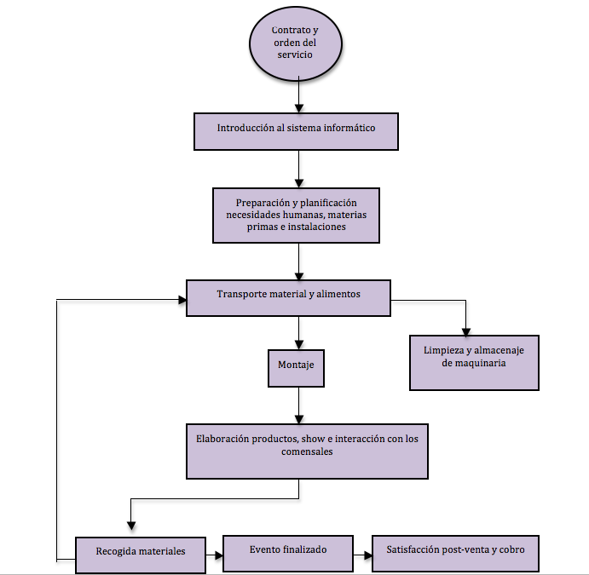

La duración de dicho proceso es muy variable y depende de muchos factores, tales como el número de comensales, la distancia entre nuestro local y el lugar de trabajo entre otros. Los profesionales y los respectivos ayudantes serán los encargados de hacer este trabajo.
- Flujo de procesos de pedidos en el local

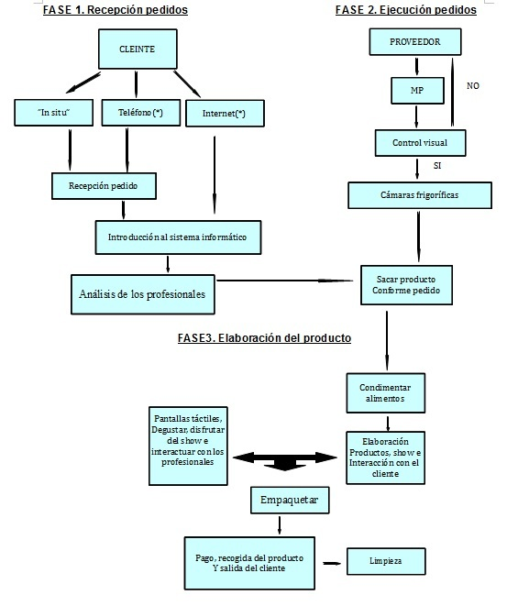
En referencia a los procesos que llevaremos a cabo en el propio local los dividiremos en tres fases relacionadas todas entre sí.
La primera fase consistirá en la recepción del pedido que podrá venir a través de las llamadas telefónicas, Internet o del cliente que se persone en nuestro local, independientemente de cual sea la vía, insertaremos el pedido o entrará directamente en nuestro programa informático donde nuestros profesionales lo analizarán y empezaran a trabajar con el pedido. La duración de la primera fase es relativamente corta puesto que el pedido entra directamente.
La segunda fase es la de ejecución de pedidos en la que nuestros proveedores nos traerán la materia prima que habremos solicitado y si pasa el control visual la pondremos en las cámaras y sino pasa el control visual realizada por nuestros profesionales procederemos a la devolución inmediata. El tiempo también es muy corto puesto que solo se trata de recepcionar el pedido y observar que todo este en orden.
La tercera fase es la de elaboración del producto donde profesionales y ayudantes y hostess realizarán sus respectivos trabajos, la duración de esta fase puede variar pero siempre oscilando entre los 15-30 minutos.

8. PLAN DE RECURSOS HUMANOS
- Organigrama
La estructura de la organización es lineal y funcional a la vez. Es una estructura que se caracteriza por la división de las tareas y la agrupación de personas en unidades, conservando así la especialización de cada una de las partes. El organigrama de nuestra organización estará conformado de la siguiente forma:

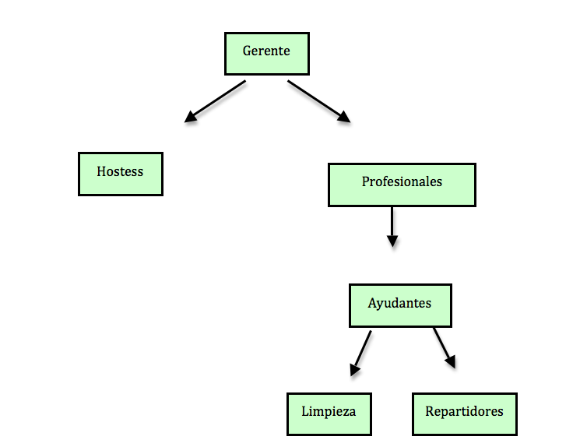

- Cronograma
Turno 1, Martes (8.30-15.30h) Turno 2, Martes (15.30h-23.30h)
Profesional 3
Profesional 2

Profesional 2
Profesional 1

Ayudante 2
Ayudante 1

Turno 1, Miércoles (8.30-15.30h)
Profesional 1
Profesional 3

Ayudante 3

Habrá dos turnos diarios, el primer turno de 8.30h a 15.30h en el cual habrá dos profesionales en los horarios fuertes (12.30h-15.30h) y el ayudante 1 que hará el turno completo ayudando a los profesionales durante las horas punta. El segundo turno funcionará igual pero se incorporará el ayudante 2 que complementará el trabajo de los profesionales, el turno de los cuales será de 19.30h-23.30h.
De esta forma conseguimos que los profesionales hagan jornadas de 3, 4 o 7 horas diarias en función de cómo se vayan turnando y ayudantes que harán la jornada de 7 o 8 horas diarias.
En cuanto a los domingos y los días que tengamos eventos nuestros profesionales y ayudantes se irán turnando de la manera que mejor se adapte a sus preferencias con el fin de que tengan flexibilidad horaria.
- Definición y descripción de cargos
Puesto | Gerencia
Descripción del puesto | El gerente que será el promotor y socio único del negocio, será el encargado de la administración dentro de la empresa, éste se encargará de planificar, organizar, dirigir y controlar las actividades de nuestro local, todo ello con la finalidad de cumplir con las metas y objetivos de nuestra empresa. También se dedicará a crear estrategias y a la toma de decisiones.  Es quien representará a Grill2home ante los clientes y entre sus tareas destaca principalmente la de revisar que todos los procesos se estén llevando a cabo de forma correcta y es por ello que será el encargado de evaluar el desempeño de todos los trabajadores a final de mes.
Estudios y actitudes | - Graduación en Administración y dirección de empresas, hoteles y restaurantes  - Experiencia en restauración, mínimo 2 años  - Familiarizado con la tecnología  - Idiomas: ingles, catalán y castellano  - Técnico en selección de personal  - Capacidad de decisión
Descripción de tareas | - Planificar, organizar, dirigir y controlar actividades  - Trato con los proveedores  - Resolución de conflictos entre el personal  - Toma de decisiones  - Manejo del personal y evaluación de su desempeño
Salario | 3.000 euros mensuales brutos

Puesto | Hostess (2)
Descripción del puesto | Es la persona encargada de recibir a los clientes en la entrada del establecimiento con el fin de hacerlos sentir como en casa. Se trata de que sepa transmitir nuestra imagen de marca al consumidor. La persona que tiene este puesto debe tener una presentación impecable y una educación y amabilidad exquisita.
Estudios y actitudes | - Bachillerato terminado o estudios superiores  - Preferible si tiene algún curso de relación comercial  - Título de publicidad o marketing  - Idiomas: Catalán, Castellano, Inglés, Alemán  - Amabilidad y presencia
Descripción de tareas | - Recibir al cliente  - Ofrecerle una tapita al mientras el cliente espera  - Transmitir al consumidor la imagen de nuestra marca (en presencia física o a través de Internet, redes sociales y página Web)  - Enseñar al cliente el funcionamiento de las pantallas táctiles si éste lo desea  - Encargado de recibir pedidos (teléfono e Internet) e incorporarlos en la base de datos.  - Hacer sentir cómodo al cliente mientras espera la comida  - Cobrar al cliente
Salario | 900 euros brutos

Puesto | Profesional (3)
Descripción del puesto | Es el encargado de coordinar las actividades y de la creación de los platos. Deberá supervisar al ayudante, así como el uso adecuado del equipo y de las materias primas. Será el encargado de hacer espectáculo y show para los clientes al mismo tiempo que interactúa con ellos.
Estudios y actitudes | - Graduado en artes culinarias o gastronomía  - Dos años de experiencia en el sector  - Idiomas: castellano y preferiblemente inglés  - Profesionalidad y amabilidad
Descripción de tareas | - Control de los ayudantes  - Control de los pedidos de las materias primas (responsable de compras)  - Recepción y revisión de las materias primas  - Elaboración de los carnes  -Encargado de hacer show con el corte de las carnes e interactuar con el cliente
Salario | 1.500 euros brutos

Puesto | Ayudante del profesional (3)
Descripción del puesto | Será el encargado de apoyar al profesional y debe estar pendiente de cualquier orden que éste le pueda dar con el fin de agilizar el proceso.
Estudios y actitudes | - Bachillerato o estudios superiores  - Capacitación  - Curso técnico en cocina  - Tener por lo menos un año de experiencia en el sector
Descripción de tareas | - Apoyo al profesional con las tareas que éste requiera  - Asistencia en la elaboración de los platos  - Mantener limpia su área de trabajo  - Administración de los utensilios y materias primas  - Empaque de los alimentos
Salario | 1.200 euros brutos

Puesto | Repartidor (2) (contratos a tiempo parcial)
Descripción del puesto | Será el encargado de repartir todos los alimentos a los clientes que hayan solicitado este servicio buscando siempre la ruta más rápida para llegar lo antes posible al destino.
Estudios y actitudes | - Estudios secundarios y preferiblemente estudios superiores  - Capacitación  - Presencia y amabilidad
Descripción de tareas | - Repartir los pedidos
Salario | 900

En cuanto al servicio de limpieza y a la administración de nuestro negocio lo contrataremos a agencias externas a nosotros. Nos enviaran a un ayudante de limpieza que vendrá 3 horas diarias, dos días a la semana y en referencia a los temas administrativos y fiscales la encargada será la Asesoría Manacor.
Todos nuestros profesionales deben ser capaces de aprender y familiarizarse, desde el momento en que entran, con nuestra filosofía de trabajo para que éstos la sepan transmitir al consumidor (indumentaria, comportamiento y trabajo). Nuestra intención es que vayan aprendiendo y que de la experiencia nosotros obtengamos un beneficio, que serán la reducción de costos y la fidelización del cliente si éste se ha sentido cómodo gracias al trabajo de nuestros trabajadores.
Nuestro compromiso con el trabajador será muy grande puesto que pensamos que la motivación de nuestros trabajadores es esencial y necesaria en nuestro establecimiento solo de esta forma conseguiremos que exista un buen ambiente de trabajo.
9. PLAN ECONÓMICO-FINANCIERO
9.1. PLAN INVERSIÓN INICIAL
El plan de inversión inicial que esperamos tener es el siguiente:
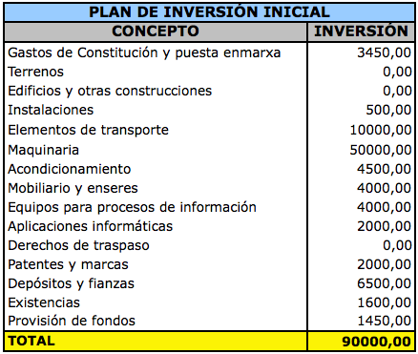
9.2. PLAN DE FINANCIACIÓN
Nuestro plan de financiación va a ser muy sencillo puesto que los recursos económicos utilizados van a provenir básicamente de dos fuentes.
La financiación que aportara el único socio de la empresa que consistirá en un importe de 30.000 euros.
Por los 60.000 euros restantes vamos a pedir un préstamo bancario a devolver en 2 años con cuota constante, los intereses los pagaremos por anticipado y el tipo de interés es de un 10% pagadero mensualmente.
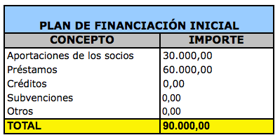
9.3. SISTEMA DE COBRO DE CLIENTES
El sistema de cobro a nuestros clientes es también muy simple y consistirá básicamente en cobro inmediato en el que los clientes nos pagaran cuando reciban el pedido o también cabe la posibilidad de que el consumidor pague con tarjeta de crédito en el momento que realice su pedido, antes de recibirlo.
Se trata de productos muy simples y perecederos y es por ello que es necesario que el cobro se realice de inmediato, hecho que nos beneficia.

9.4. SISTEMA DE PAGOS A PROVEEDORES
El sistema de pago que tenemos con nuestros proveedores dependerá de cada una de las condiciones que éstos nos pidan. Aún y así casi todos ellos nos harán pagar la facturación mensualmente, es decir, a pagar a 30 días. Un sistema de pago que nos permite un margen de actuación en comparación con el sistema de cobros detallado anteriormente.

9.5. PREVISIÓN DE TESORERÍA

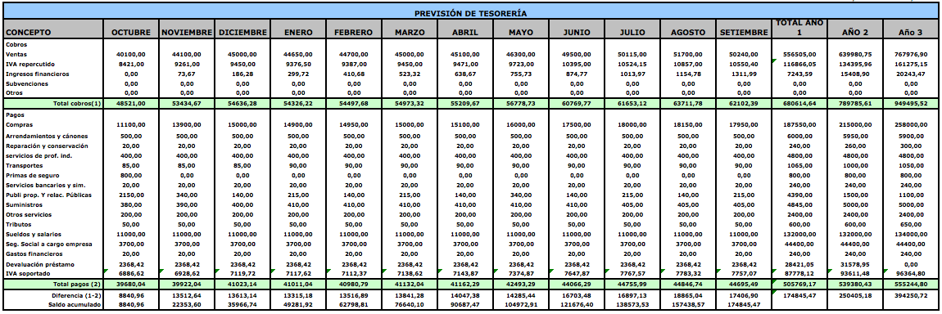

9.6. CUENTA DE RESULTADOS
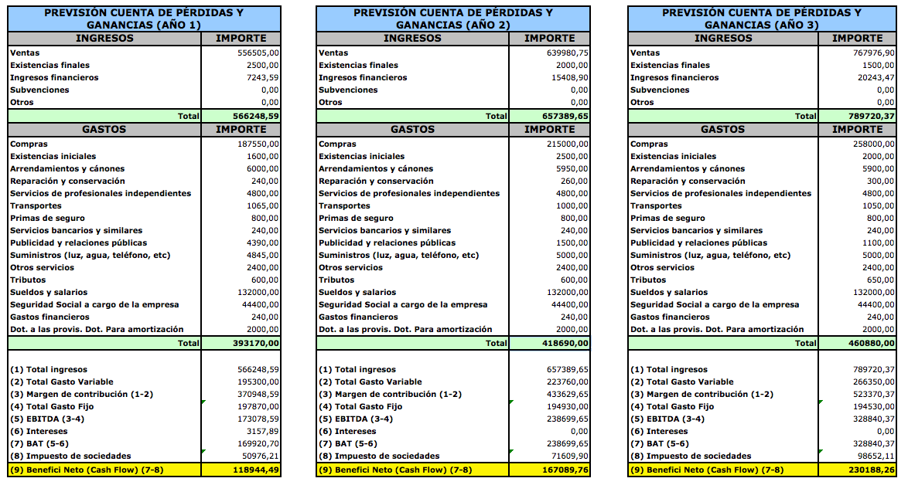
9.7. BALANCE DE SITUACIÓN
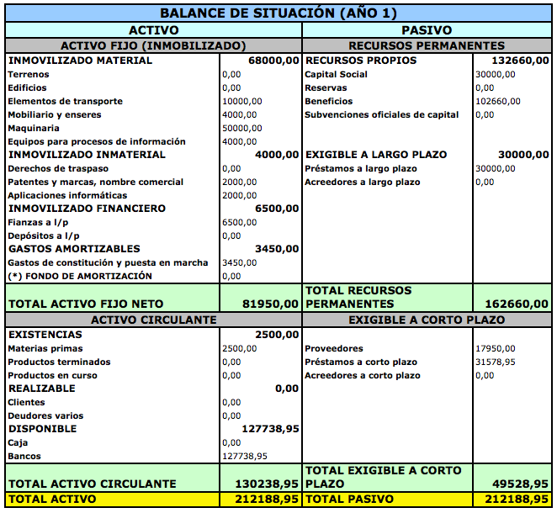

10. EQUIPO PROMOTOR
El equipo promotor estará formado por una sola persona emprendedora que dispone de una enorme experiencia en la gestión de empresas del sector de la hostelería y de la restauración. La formación en el sector viene dada además de esta experiencia, de unos elevados estudios que avalarán el trabajo realizado.
Formación
- Graduación en Administración y dirección de Empresas
- Master en gestión de empresas
- Nivel de inglés nivel avanzado
- Conocimientos de informática avanzados
- Asistencia a infinidad de cursos relacionados con el sector de la restauración
- Curso de Hostelería
Experiencia
- Inmersión en el sector de la empresa familiar desde los 15 años
- Gestión en varios hoteles y restaurantes de gran renombre social en España

El equipo promotor estará formado por una persona joven pero con un nivel de madurez suficiente que le permitirán hacerle frente a un negocio de este calibre.
Será la gerente de Grill2home y utilizará su capacidad de gestión y negociadora para las compras, así mismo, por su implicación y organización se encargará de las necesidades de sala y de la organización del personal.
Destacar la ilusión y las ganas de seguir aprendiendo que tiene la fundadora del negocio. Ha viajado en muchos países exóticos y ha analizado cada una de las posibilidades que existen en el sector y en cada una de las áreas.
Somos conscientes de nuestras debilidades y del reto al que nos enfrentamos y es precisamente por este motivo, que las ganas están puestas para innovar continuamente, aprender y seguir con las mismas ganas siempre
Sabemos que tenemos inexperiencia por ser accionistas únicos y primerizos en un negocio propio y es posible que en temas de asesoría jurídica y fiscal carezcamos de conocimientos suficientes para poder llevar un negocio exitoso pero es por ello que buscamos recursos externos a la empresa contratando el servicio de asesorías y grandes profesionales.
Son, por tanto, las ganas y la ilusión por seguir mejorando los pilares fundamentales que sustentaran nuestro negocio y que consideramos que son imprescindibles a la hora de llevar a cabo un negocio de este tamaño.

En cuanto a problemas de discrepancias y desavenencias entre socios no van a estar presentes en nuestra empresa puesto que estará formada por un solo socio y será el encargado de gestionar todo el proyecto con ayuda de asesores externos y que no van a traer problemas.

11. PRINCIPALES RIESGOS, ESTRATEGIAS DE SALIDA Y CONSIDERACIONES FINALES.
Plan Contingencial
En todo plan de negocio es necesario tener claro que no todas las previsiones que se han ido detallando a lo largo del plan se van a cumplir de forma exacta. En nuestra compañía pensamos que es de extrema necesidad ser conscientes de ello y es por ello que nosotros no descartamos variaciones y somos cautos en este aspecto.
Los principales problemas con los que pensamos que nos podemos encontrar son:
- Un crecimiento menor del esperado
Las previsiones de ventas que hemos elaborado en apartados anteriores pueden variar de forma significativa, puesto que nosotros nos hemos centrado en gran medida con las ventas de nuestros principales competidores. Es uno de los aspectos más difíciles de planear puesto que es una variable muy versátil y que a veces cambia mucho con pequeños detalles y sin motivo aparente.

- Costos mayores a los inicialmente esperados
Es necesario también ser cautos con los costes, puesto que muchas veces pueden surgir gastos que no hemos previsto y esto puede desvirtuar seriamente nuestro plan económico. Es por ello que creemos que vale más ser prudentes en este aspecto y pecar por exceso que por defecto, considerando unos costes más elevados de lo normal para tener un pequeño margen de actuación si es necesario.

- Entrada no prevista de un competidor directo
Es posible que surjan competidores que no esperamos, por este motivo también somos previsores y trabajaremos constantemente para ir innovando en el sector a fin de que cuando lleguen nuestros competidores directos, si llegan, podamos introducir novedades que nos hagan fuertes frente a ellos.

- Falta de encaje entre el producto y las necesidades que cubre del publico objetivo
Es posible que el cliente no se sienta identificado con nuestro producto y no sepa apreciar el servicio que ofrecemos como nosotros queremos que lo haga. El espectáculo, la transparencia y la interactividad son factores innovadores con los que el cliente no esta muy familiarizado y es aquí donde surge la dificultad y el riesgo al que nos expondremos.

Es muy difícil establecer una estrategia de actuación específica puesto que no sabemos si fallaremos realmente en nuestras previsiones y si lo hacemos no sabemos en que aspecto en concreto. En el caso de que ocurrieran algunos de los problemas mencionados anteriormente, cabria analizarlos muy detenidamente para poder buscar una solución óptima.
Una de las soluciones que nos plantearíamos sería la de modificar el servicio ofrecido si éste no fuese aceptado y valorado por los clientes o incluso modificar nuestra estrategia de mercado. En casos “in extremis” cabe la opción de realizar alianzas con profesionales del sector puesto que nuestra empresa gozará de una tecnología y un personal muy valioso.
Que estrategia aplicar lo sabremos en función de la experiencia que iremos adquiriendo y a medida que vayamos conociendo a nuestro cliente podremos adaptarnos mejor a sus necesidades y hacer frente a nuestras debilidades.

Áreas de mejora
Sabemos que no seremos perfectos y que tendremos que mejorar en muchos aspectos. Ejemplos de ello pueden ser los distintos procesos de trabajo dentro de la empresa, la formación del personal, los tiempos de espera, las negociaciones con los proveedores, entre otros.
Solo sabremos en que áreas tendremos que mejor en función de la experiencia adquirida a lo largo de los años.

Declaración de visión para acabar de convencer
Son todo un conjunto de factores los que nos hacen especiales y diferentes, las perspectivas de futuro son excelentes y no hay mejor ingrediente que ganas e ilusión para hacer de nuestro proyecto, algo único en el sector de la restauración.

12. BIBLIOGRAFÍA
- Arsys. “Datos generales” (En Línea) (2013) <http://www.arsys.es/tiendas-online/tarifas-reserva-online.html>

- Asadito. “Datos generales” (En Línea) (2013) <http://asadito.com/>

- Camerdata. “Datos demográficos España”. (En Línea) (2012) <http://www.camerdata.es/php/Home/index.php>

- Ca’n Torrat. “Datos generales” (En Línea) (2013) <http://www.cantorrat.com/>

- Carbuga, S.L. “Datos generales” (En Línea) (2013) <http://www.carbuga.com/>

- Carnes Exóticas España. “Datos generales” (En Línea) (2013) <http://carnesexoticas.es/page/24>

- Càrniques Sunyer. “Datos generales” (En Línea) (2013) <http://www.carnicassunyer.com/>

- Ca’s Torrador. “Datos generales” (En Línea) (2013) <http://castorrador.over-blog.es/>

- Ecobrasa. “Datos generales” (En Línea) (2013) <http://www.ecobrasa.com/>

- Escuela de Negocios EAE Business School. “El consumo de comida rápida: situación en el mundo y acercamiento autonómico” (En Línea) (2012) <http://www.eae.es/masters-y-posgrados.html?var=no&c=I90300M0002&gclid=CNqd4JfBu7cCFTMRtAodb2EAFw>

- Federación Española de Hostelería. “Los sectores de la Hostelería”. (En Línea) (2011) <http://www.fehr.es/libreria/detalle-publicaciones.php?publicacionesID=108>

- Flor de Sal des Trenc. “Datos generales” (En Línea) (2013) <http://flordesaldestrenc.com/en/>

- FuegoMarket. “Datos generales” (En Línea) (2013) <http://fuegomarket.com/shop/article_36/ECOBRASA-3-KILOS.html>

- Instituto Nacional de Estadística. “Datos demográficos España”. (En Línea) (2011, 2012, 2013) <http://www.ine.es/>

- La Fontana Aragón. “Datos generales” (En Línea) (2013) <http://www.lafontana-aragon.com/index.php>

- Ministerio de Agricultura, Alimentación y Medio Ambiente. “Consumo, comercialización y distribución alimentaria”. (En Línea) (2012) <http://www.magrama.gob.es/es/alimentacion/temas/consumo-y-comercializacion-y-distribucion- alimentaria/Presentación_SegmentacionCocineras_Entregar_tcm7-223787.pdf>

- Ministerio de Empleo y Seguridad Social. “Extranjeros residentes en España”. (En Línea) (2012) <http://extranjeros.empleo.gob.es/es/Estadisticas/operaciones/con-certificado/201209/Principales_resultados_30092012.pdf>

- Ministerio de Medio Ambiente y Medio Rural y Marino. “Estudio del perfil del consumidor de alimentos ecológicos” (En Línea) (2011) <http://www.magrama.gob.es/es/alimentacion/publicaciones/informe_consumidor_ecol%C3%B3gico_Completo_%28con_NIPO%29_tcm7-183161.pdf>

- United Explanations. “El consumo de comida rápida en el mundo”. (En Línea) (2010) <http://www.unitedexplanations.org/2011/10/04/el-consumo-de-comida-rapida-en-el-mundo/>
- Wasabi Express. “Datos generales” (En Línea) (2013) <http://wasabiexpress.es/>
13. ANEXOS
ANEXO 1
- Barbacoas

BARBACOA SMOKER PROFESIONAL

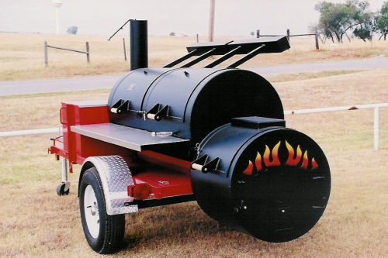
El Remolque Doble 30 es un producto de carácter profesional, instrumento idóneo para grandes eventos y catering. Incorpora 2 fuegos a gas, un amplio cajón de almacenamiento, convirtiéndose en un muy eficiente horno-parrilla y cocina portátil. Diámetro: 76 centímetros Peso: 868 Kg. Superficie: 60 x 76 + 183 x 76 cms Equivalente superficie de cocina de 1,35 x 1,35 cms Precio de alquiler día: 200 Euros, IVA incluido sin gastos de desplazamiento. Comensales: 120 Zona de alquiler: Toda España Proveedor: Fuegomarket
Precio recomendado 10.520,00 EUR

BARBACOA PROFESIONAL MULTIFUNCIONAL

Partes interiores de hierro fundido y en su parte inferior consta de un cajón recoge cenizas. Lleva dos recoge grasas extraíbles en la parte delantera. Las parrillas son abatibles mediante un sistema de ganchos. MEDIDAS LARGO 1455 CM X ANCHO 820 CM X ALTURA 930 CM PESO 410 KILO Barbacoa profesional para dar a su negocio un valor añadido con la brasa de carbón. Proveedor: Fuegomarket

Precio recomendado 4.000,00 EUR

- Asador de pollos

ASADOR 12 POLLOS 2 ESPADAS ELÉCTRICO

-Fabricado en acero inoxidable AISI 304.
-Transmisión por piñones de acero.
-Sin regulación de aire primario, aprovechamiento energético máximo, ecológico. Asado completamente uniforme.
-Chapas entrequemador incluidas y extraíbles para su limpieza, están especialmente diseñadas para que la grasa gotee siempre sobre la bandeja y nunca sobre los quemadores. Éstos se mantienen limpios prolongando la vida útil del asador.
-Las resistencias son de máxima calidad, acopladas sin pinzamiento para permitir su dilatación en todos los sentidos.
-Bandeja recoge grasas o para el asado de guarniciones, patatas, etc en inox. de gran capacidad 870x295x50mm.
-Homologación CE Certificación 99AR263
-Potencia Total:6,6 Kw., -400V
-Dotación 2 espadas de pinchos.
-1098x480x640 (ancho/profundo/alto), Ref. AE2
-Precio: 1.281,99 euros (Transporte gratuito)
-Proveedor:Circulohostelero.com

- Plancha
PLANCHA A GAS 100 CROMO DURO CON FOGÓN
-Fabricada en acero inoxidable
-Placa de acero de 20 mm con cromo duro soldada al peto
-Quemadores de alto poder calorífico con dispositivo de seguridad individual
-Bandeja trasera recoge grasas de gran capacidad
-Potencial total 13 kw, 3 grifos, 4 quemadores
-Fogón de 3 kw con dispositivo de seguridad individual
-80 cm de placa con cromo duro+20 de fogón.
-Toma de gas dual, preparadas para gas butano y gas ciudad (Gas G-30/G-31)
-Homologada según normativa CE. 1045x470x235 (ancho/profundo/alto)
-Ref. PG100KRF
-Precio: 1.019,00 euros (transporte gratuito)
-Proveedor: Circulohostelero.com

- Horno de leña
HORNO ACABADO EN LADRILLO CURVO REFRACTARIO
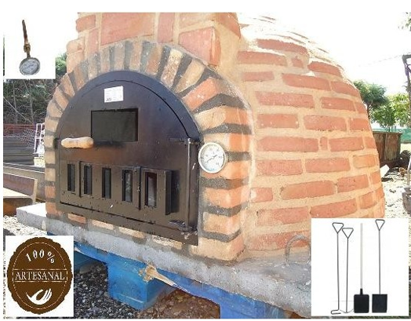

-Horno totalmente montado y terminado, listo para ser utilizado desde el mismo día de su colocación.
-Plataforma de hormigón Armada de 5 cm de espesor y medidas según el horno y su acabado final, prevista de 4 ganchos para su transporte y colocación
-Ladrillos de embocadura y mortero refractario
-Ladrillos de forro en acabado también refractario con pasta de cemento blanco o color crema
-Puerta metálica realizada a mano y montada en taller con pletina de 5 mm cortada a láser, pintada con pintura anticalórica.
-Tiro de 150 mm, manilla de madera, cristal visión anticalórico, aislantes (fibra de vidrio y lana de Roca) Mayas, Arlitas e Impermeabilizantes.
-Precio: 600 euros
-Proveedor: Alfarería Duero (tienda online)

- Piedra
SET DE PIEDRA PARA ASAR CARNE

-Piedra BASALTO 33x15,5 cm alta calidad
-2 soportes para quemadores de gel
-Bandeja soporte de quemadores
-Precio: 40 euros
-Proveedor: platos de pizarra

HORNO PARA CALENTAR LAS PIEDRAS

Precio: 250 euros
Proveedor: platos de pizarra

ANEXO 2
- Pantallas táctiles
El modelo que vamos a adquirir es el SW de 22 pulgadas.

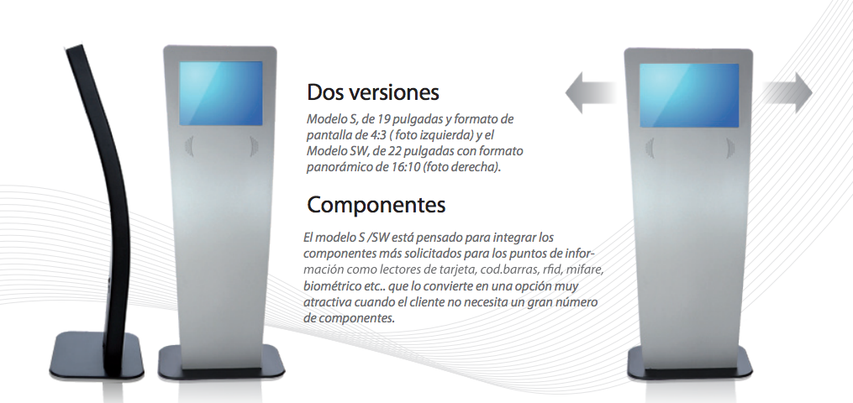

Datos técnicos (Equipamiento)
Estructura: Fabricada a base de chapa de 2-4mm de espesor. Pintura epoxi al horno 220ºC industrial de alta resistencia con 35 micras de espesor. Ral 9006 y negro texturizado.
Pantalla: Pantalla táctil de 19/22 pulgadas
Sonido: Sonido Stereo 2.0/RMS 3W x 2CH
Easy ON: Conexiones USB, RJ45, Interruptor I/O, Conector de IEC
Ventilación: Sistema de ventilación forzada, 2 x AirFlow 21-37CFM/Axial AC

